MỤC LỤC

LỜI CẢM ƠN i

PHẦN XÁC NHẬN VÀ ĐÁNH GIÁ CỦA GIẢNG VIÊN iii

TÓM TẮT iv

MỤC LỤC 1

DANH MỤC CÁC BẢNG BIỂU, HÌNH VẼ, ĐỒ THỊ 5

1 Kháo sát hệ thống: 8

1.1 Giới thiệu đề tài: 8

1.2 Khảo sát: Tầm 10 người 8

2. Phân tích hệ thống: 17

2.1 Đặc tả: 17

2.1.1 Sơ đồ phân quyền (Role map): 17

2.1.2 Quy trình nghiệp vụ: 17

2.2 Đặc tả hệ thống: 18

2.3 Các tác nhân trong hệ thống: 19

2.4 Sơ đồ usecase: 20

2.5 Đặc tả usecase: 21

2.5.1 Đặc tả use case đăng ký 21

2.5.2 Đặt tả usecase đăng nhập 23

2.5.3 Đặc tả use case quên mật khẩu 24

2.5.4 Đặc tả use case đổi mật khẩu 25

2.5.5 Đặc tả use case đặt sân 26

2.5.6 Đặc tả use case xem thông tin sân bóng 28

2.5.7 Xem lịch sử đặt sân bóng: 29

2.5.8 Đặc tả use case thanh toán 30

2.5.9 Đặc tả use case tổng doanh thu 31

2.5.10 Đặc tả use case thêm khách hàng 32

2.5.11 Đặc tả use case sửa thông tin khách hàng 34

2.5.12 Đặc tả use case đặt dịch vụ phụ 35

3 Thiết kế hệ thống: 36

3.1 Sơ đồ lớp: 36

3.2 Sơ đồ tuần tự hệ thống: 37

3.2.1 Sơ đồ tuần tự Đăng ký: 37

3.2.2 Sơ đồ tuần tự Đăng nhập: 38

3.2.3 Sơ đồ tuần tự Quên mật khẩu: 39

3.2.4 Sơ đồ tuần tự Đổi mật khẩu: 40

3.2.5 Sơ đồ tuần tự Đặt sân: 41

3.2.6 Sơ đồ tuần tự Xem thông tin sân bóng: 42

3.2.7 Sơ đồ tuần tự Xem lịch sử đặt sân: 43

3.2.8 Sơ đồ tuần tự Thanh toán: 44

3.2.9 Sơ đồ tuần tự Tổng doanh thu: 45

3.2.10 Sơ đồ tuần tự Thêm khách hàng: 46

3.2.11 Sơ đồ tuần tự Sửa thông tin khách hàng: 47

3.2.12 Sơ đồ tuần tự Dịch vụ phụ: 48

3.3 Mô hình ERD: 49

4 Thiết kế giao diện và xử lý: 50

4.1 Mô tả giao diện: 50

4.1.1 Tổng quan giao diện: 50

4.1.2 Workflow của giao diện: 51

4.2 Đặc tả xử lý giao diện: 52

4.2.1 Đặc tả xử lí giao diện đăng nhập 52

4.2.2 Đặc tả xử lí giao diện đăng ký 53

4.2.3 Đặc tả xử lí giao diện quên mật khẩu 54

4.2.4 Đặc tả xử lí giao diện xem thông tin đặt sân 1 55

4.2.5 Đặc tả xử lí giao diện xem thông tin đặt sân 2 56

4.2.6 Đặc tả xử lí giao diện dropdown của màn hình thông tin đặt sân 57

4.2.7 Đặc tả xử lí giao diện lịch sử đặt sân 58

4.2.8 Đặc tả xử lí giao diện đổi mật khẩu 59

4.2.9 Đặc tả xử lí giao diện thông tin sân 60

4.2.10 Đặc tả xử lí giao diện xác nhận đặt sân 61

5. Ứng dụng demo nhỏ: 62

**DANH MỤC KÍ HIỆU VÀ CHỮ VIẾT TẮT**

**CÁC KÝ HIỆU**

**CÁC CHỮ VIẾT TẮT**

DANH MỤC CÁC BẢNG BIỂU, HÌNH VẼ, ĐỒ THỊ

**DANH MỤC HÌNH 1.2**

Hình 1.2. 1 Câu hỏi khảo sát 1 8

Hình 1.2. 2 Câu hỏi khảo sát 2 9

Hình 1.2. 3 Câu hỏi khảo sát 3 9

Hình 1.2. 4 Câu hỏi khảo sát 4 10

Hình 1.2. 5 Câu hỏi khảo sát 5 10

Hình 1.2. 6 Câu hỏi khảo sát 6 11

Hình 1.2. 7 Câu hỏi khảo sát 7 11

Hình 1.2. 8 Câu hỏi khảo sát 8 12

Hình 1.2. 9 Câu hỏi khảo sát 9 12

Hình 1.2. 10 Câu hỏi khảo sát 10 13

Hình 1.2. 11 Câu hỏi khảo sát 11 13

Hình 1.2. 12 Câu hỏi khảo sát 12 14

Hình 1.2. 13 Câu hỏi khảo sát 13 14

Hình 1.2. 14 Câu hỏi khảo sát 14 15

Hình 1.2. 15 Câu hỏi khảo sát 15 15

**DANH MỤC HÌNH 2.1**

Hình 2.1. 1 Sơ đồ phân quyền 17

**DANH MỤC HÌNH 2.1**

HÌnh 2.4. 1 Sơ đồ usecase 20

**DANH MỤC HÌNH 3.1**

Hình 3.1. 1 Sơ đồ lớp 36

**DANH MỤC HÌNH 3.2**

Hình 3.2. 1 Sơ đồ tuần tự Đăng ký 37

Hình 3.2. 2 Sơ đồ tuần tự Đăng nhập 38

Hình 3.2. 3 Sơ đồ tuần tự Quên mật khẩu 39

Hình 3.2. 4 Sơ đồ tuần tự Đổi mật khẩu 40

Hình 3.2. 5 Sơ đồ tuần tự Đặt sân 41

Hình 3.2. 6 Sơ đồ tuần tự Xem thông tin sân bóng 42

Hình 3.2. 7 Sơ đồ tuần tự Xem lịch sử đặt sân 43

Hình 3.2. 8 Sơ đồ tuần tự Thanh toán 44

Hình 3.2. 9 Sơ đồ tuần tự Tổng doanh thu 45

Hình 3.2. 10 Sơ đồ tuần tự Thêm khách hàng 46

Hình 3.2. 11 Sơ đồ tuần tự Sửa thông tin khách hàng 47

Hình 3.2. 12 Sơ đồ tuần tự Dịch vụ phụ 48

**DANH MỤC HÌNH 3.3**

Hình 3.3. 1 Mô hình ERD 49

**DANH MỤC HÌNH 4.1**

Hình 4.1. 1 Tổng quan giao diện 50

Hình 4.1. 2 Workflow của giao diện 51

**DANH MỤC HÌNH 4.2**

Hình 4.2. 1 Đặc tả xử lí giao diện đăng nhập 52

Hình 4.2. 2 Đặc tả xử lí giao diện đăng ký 53

Hình 4.2. 3 Đặc tả xử lí giao diện quên mật khẩu 54

Hình 4.2. 4 Đặc tả xử lí giao diện xem thông tin đặt sân 1 55

Hình 4.2. 5 Đặc tả xử lí giao diện xem thông tin đặt sân 2 56

Hình 4.2. 6 Đặc tả xử lí giao diện dropdown của màn hình thông tin đặt sân 57

Hình 4.2. 7 Đặc tả xử lí giao diện lịch sử đặt sân 58

Hình 4.2. 8 Đặc tả xử lí giao diện đổi mật khẩu 59

Hình 4.2. 9 Đặc tả xử lí giao diện thông tin sân 60

Hình 4.2. 10 Đặc tả xử lí giao diện xác nhận đặt sân 61

**DANH MỤC BẢNG**

Bảng 2.5. 1 Bảng đặc tả usecase đăng ký 22

Bảng 2.5. 2 Bảng đặc tả usecase đăng nhập 23

Bảng 2.5. 3 Bảng đặc tả usecase quên mật khẩu 24

Bảng 2.5. 4 Bảng đặt tả use case đổi mật khẩu 25

Bảng 2.5. 5 Bảng đặt tả usecase đặt sân 27

Bảng 2.5. 6 Bảng đặc tả usecase xem thông tin sân bóng 28

Bảng 2.5. 7 Bảng đặc tả usecase xem lịch sử đặt sân bóng 29

Bảng 2.5. 8 Bảng usecase thanh toán 30

Bảng 2.5. 9 Bảng đặt tả usecase tổng danh thu 31

Bảng 2.5. 10 Bảng đặt tả usecase thêm khách hàng 33

Bảng 2.5. 11 Bảng đặc tả usecase sửa thông tin khách hàng 34

Bảng 2.5. 12 Bảng đặc tả usecase thêm dịch vụ phụ 35

1 Khảo sát hệ thống:

1.1 Giới thiệu đề tài:

Do nhu cầu sân bóng đang ngày càng được các bạn trẻ chú ý, và với một quốc gia chuộng đá bóng như Việt Nam thì việc thiết kế hệ thống cho một sân bóng là một sự cần thiết. Hệ thống đặt sân bóng hiện nay đều có những chức năng cơ bản như: đặt sân , xem thông tin sân, xem giá sân, thanh toán,… Tuy nhiên tùy vào mỗi hệ thống sẽ có những đặc trưng, chức năng riêng. Với hệ thống đặt sân bóng thì đòi hỏi tối ưu cao và thuận tiện cho người sử dụng. Về các chức năng quản lý của hệ thống thì từ góc nhìn của khách hàng sẽ không thể quan sát được, tuy nhiên nhóm em đã dùng những kiến thức đã học để phân tích và thiết kế các chức năng quản lý của hệ thống này.

1.2 Khảo sát: Tầm 10 người

Khảo sát gồm các câu hỏi với những số liệu thống kê sau:

* Tên của bạn là gì?

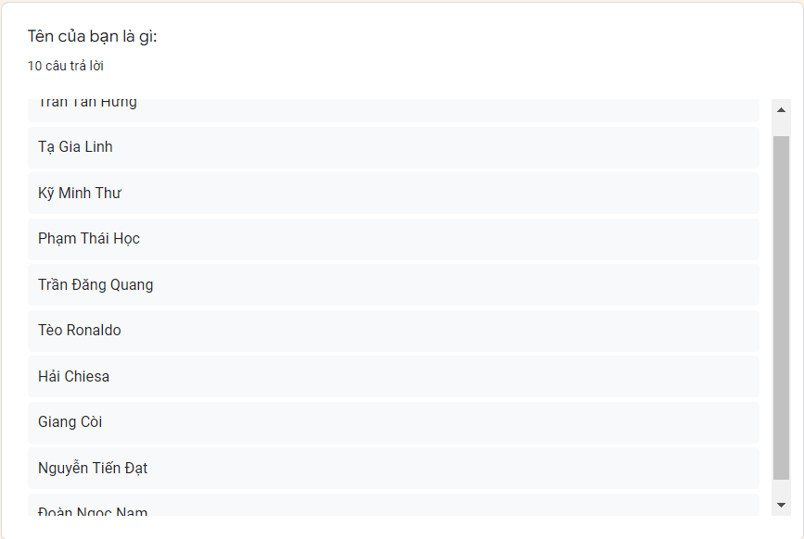

Hình 1.2. Câu hỏi khảo sát 1

* Độ tuổi của bạn:

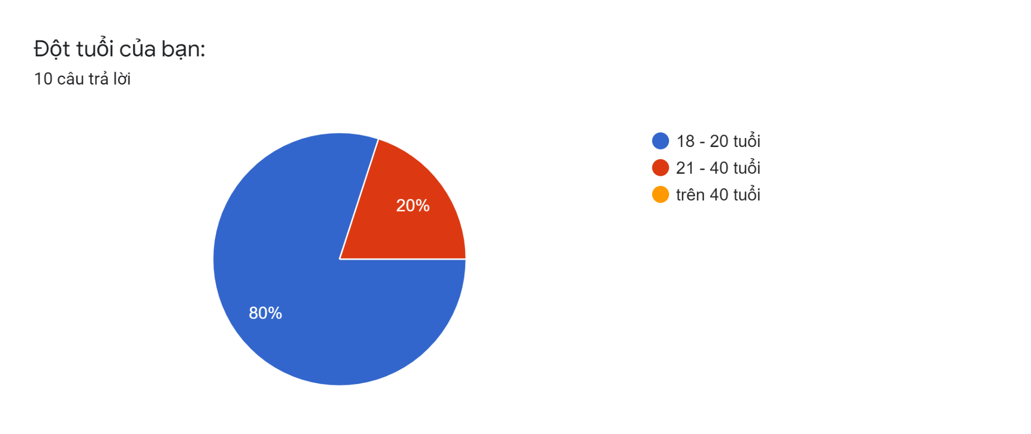

Hình 1.2. Câu hỏi khảo sát 2

* Nghề nghiệp:

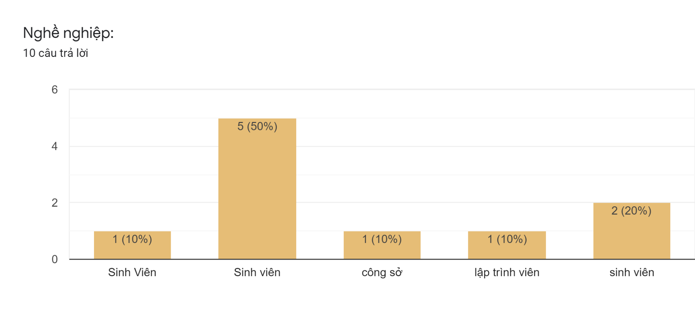

Hình 1.2. Câu hỏi khảo sát 3

* Thu nhập cá nhân:

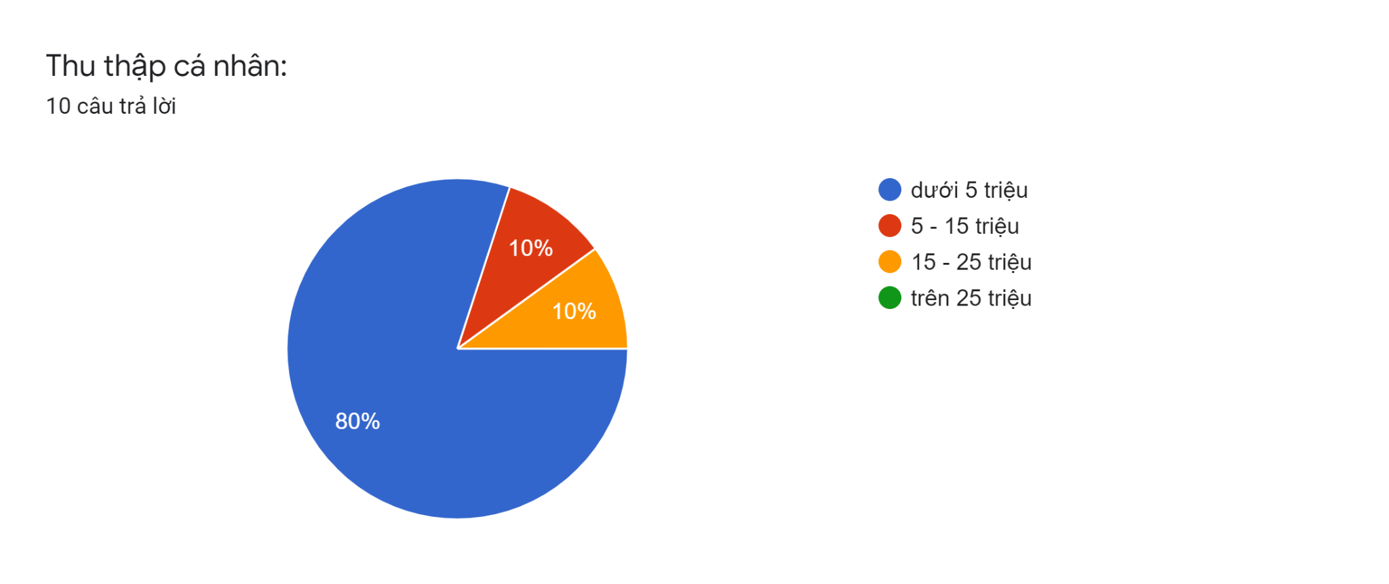

Hình 1.2. Câu hỏi khảo sát 4

* Bạn có thường xuyên đá bóng ở sân bóng không?

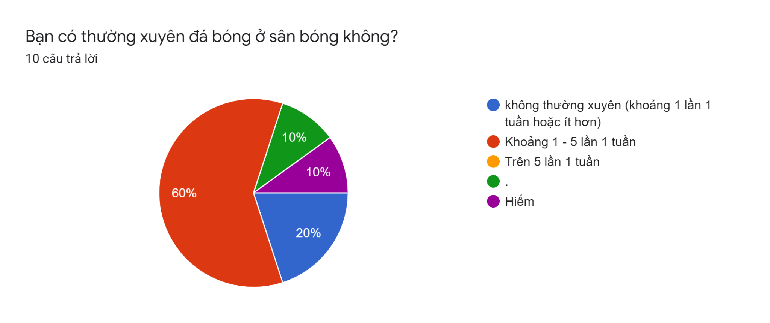

Hình 1.2. Câu hỏi khảo sát 5

* Lý do bạn chọn đá bóng ở sân bóng là gì?

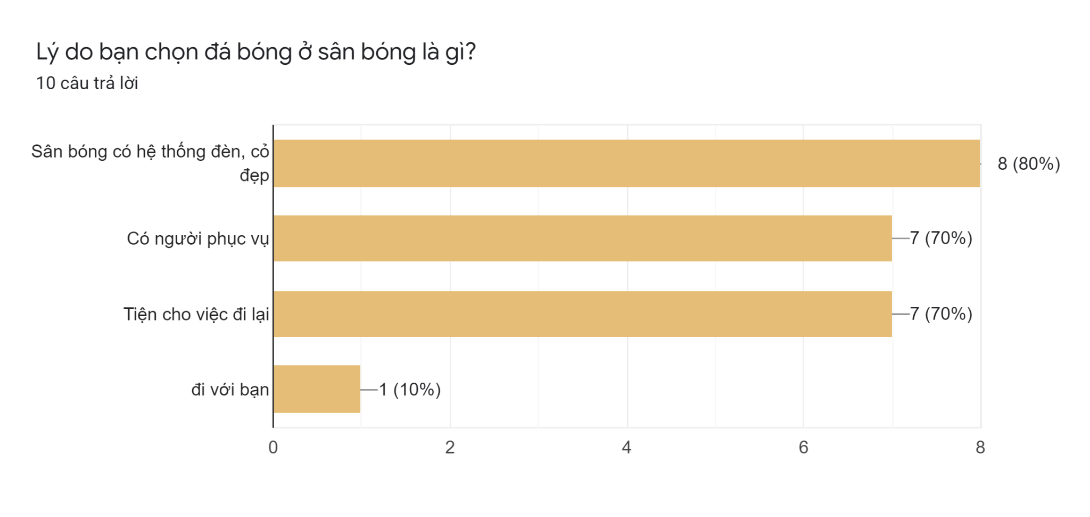

Hình 1.2. Câu hỏi khảo sát 6

* Bạn có thường đặt sân trước khi đến sân bóng không?

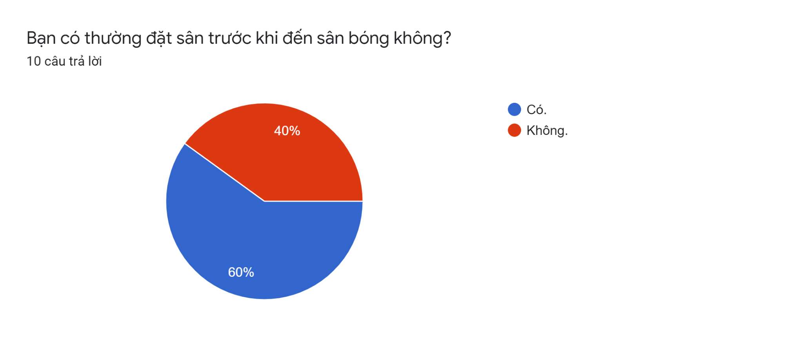

Hình 1.2. Câu hỏi khảo sát 7

* Khi đá bóng bạn thường chọn loại sân nào?

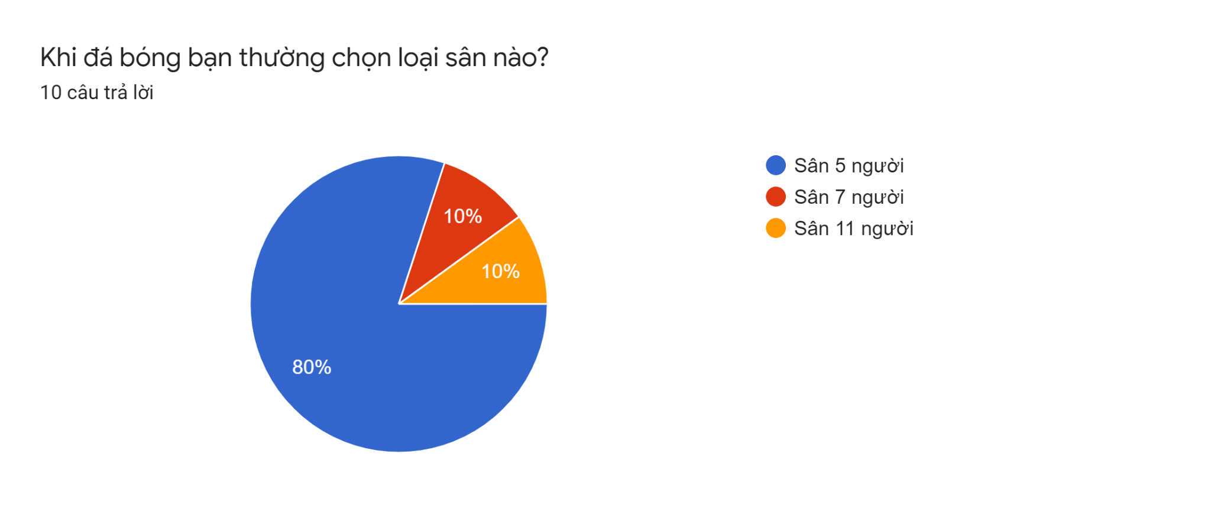

Hình 1.2. Câu hỏi khảo sát 8

* Bạn nghĩ việc đặt sân bóng trên một hệ thống online có cần thiết không?

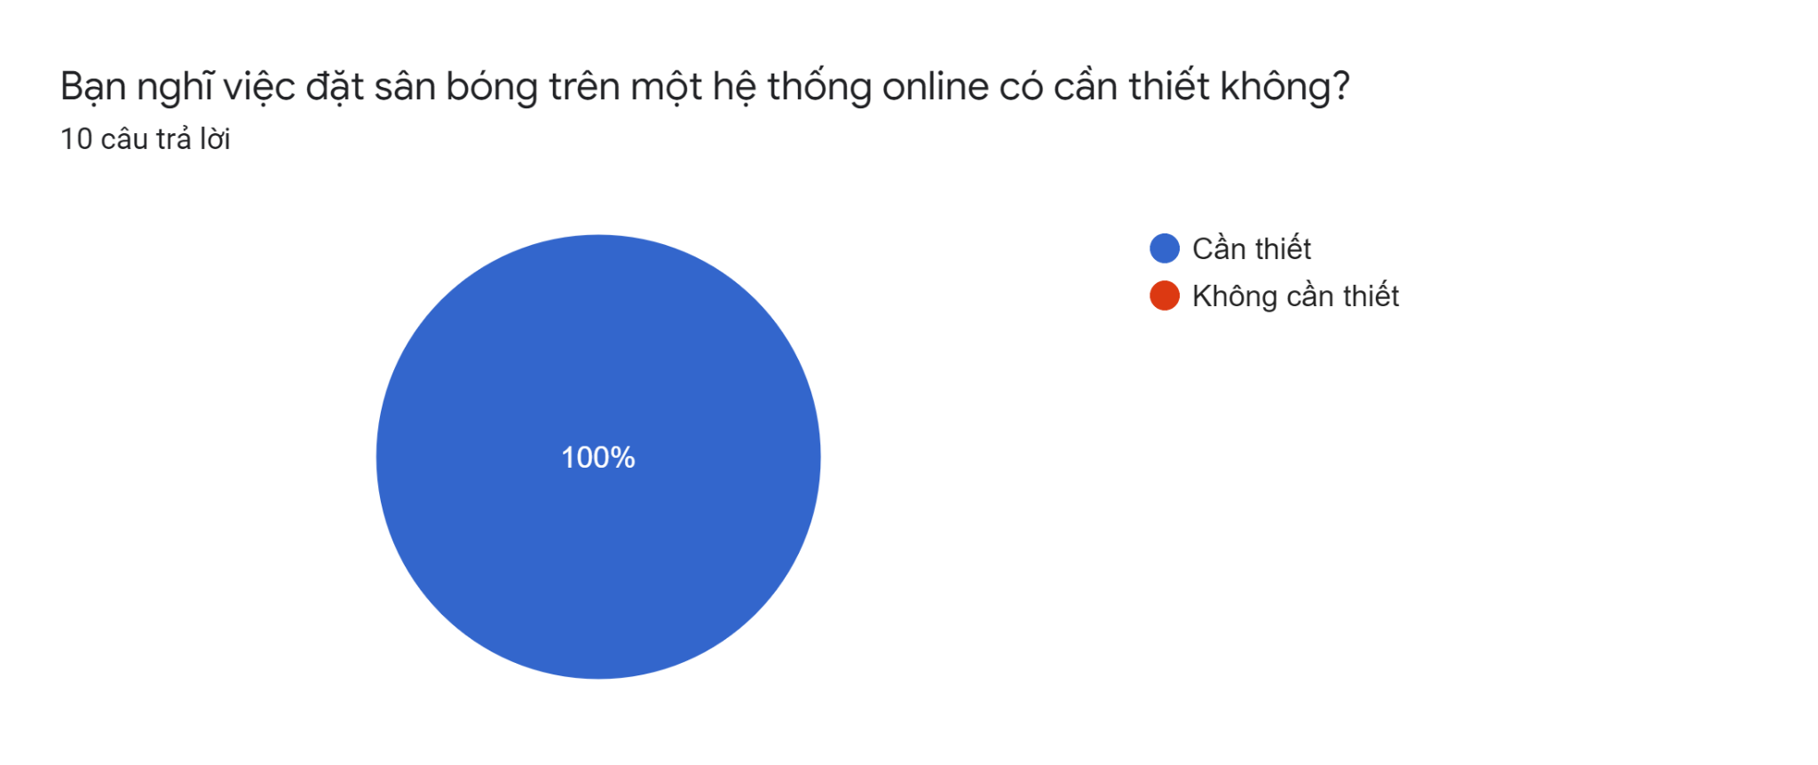

Hình 1.2. Câu hỏi khảo sát 9

* Đội bạn thường chi bao nhiêu cho mỗi lần đi đá bóng?

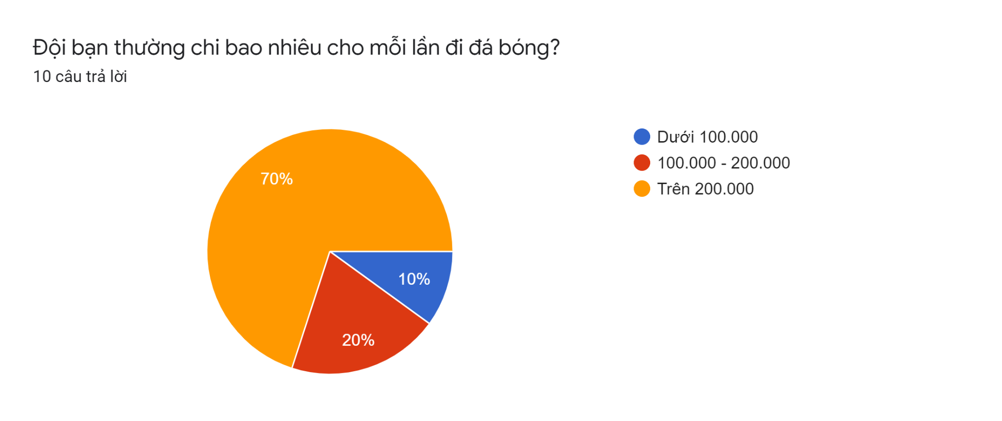

Hình 1.2. Câu hỏi khảo sát 10

* Thiết bị bạn thường sử dụng để truy cập các hệ thống sân bóng online:

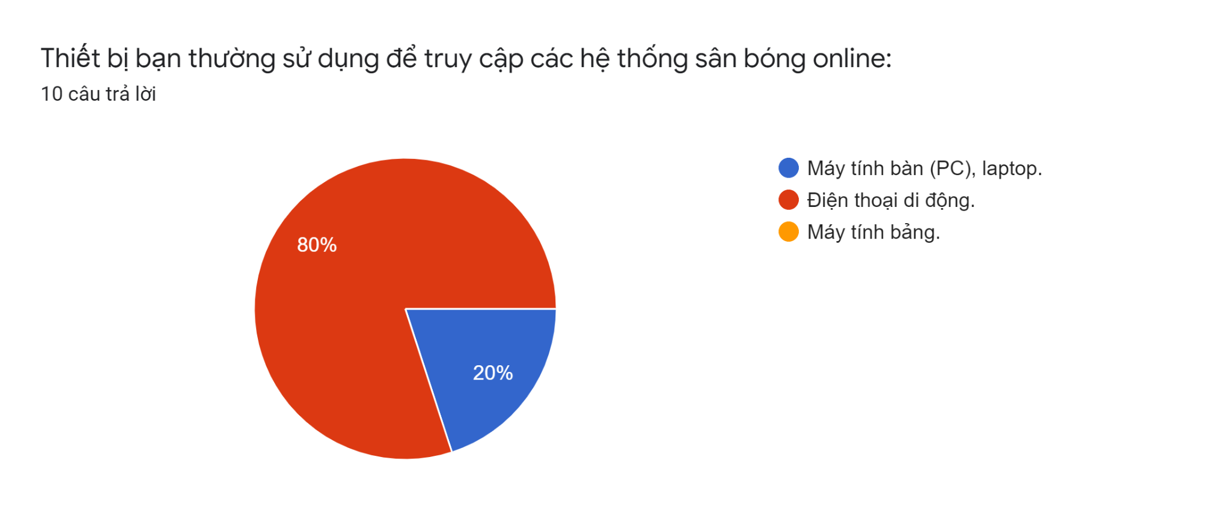

Hình 1.2. Câu hỏi khảo sát 11

* Thời gian bạn dành cho việc truy cập hệ thống trong ngày:

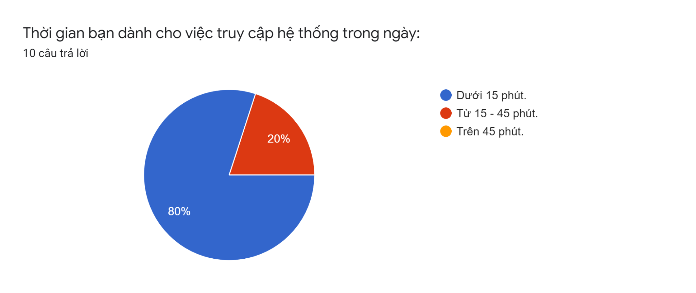

Hình 1.2. Câu hỏi khảo sát 12

* Dịch vụ ưa thích của bạn khi sử dụng một mobile/web app đặt sân bóng là:

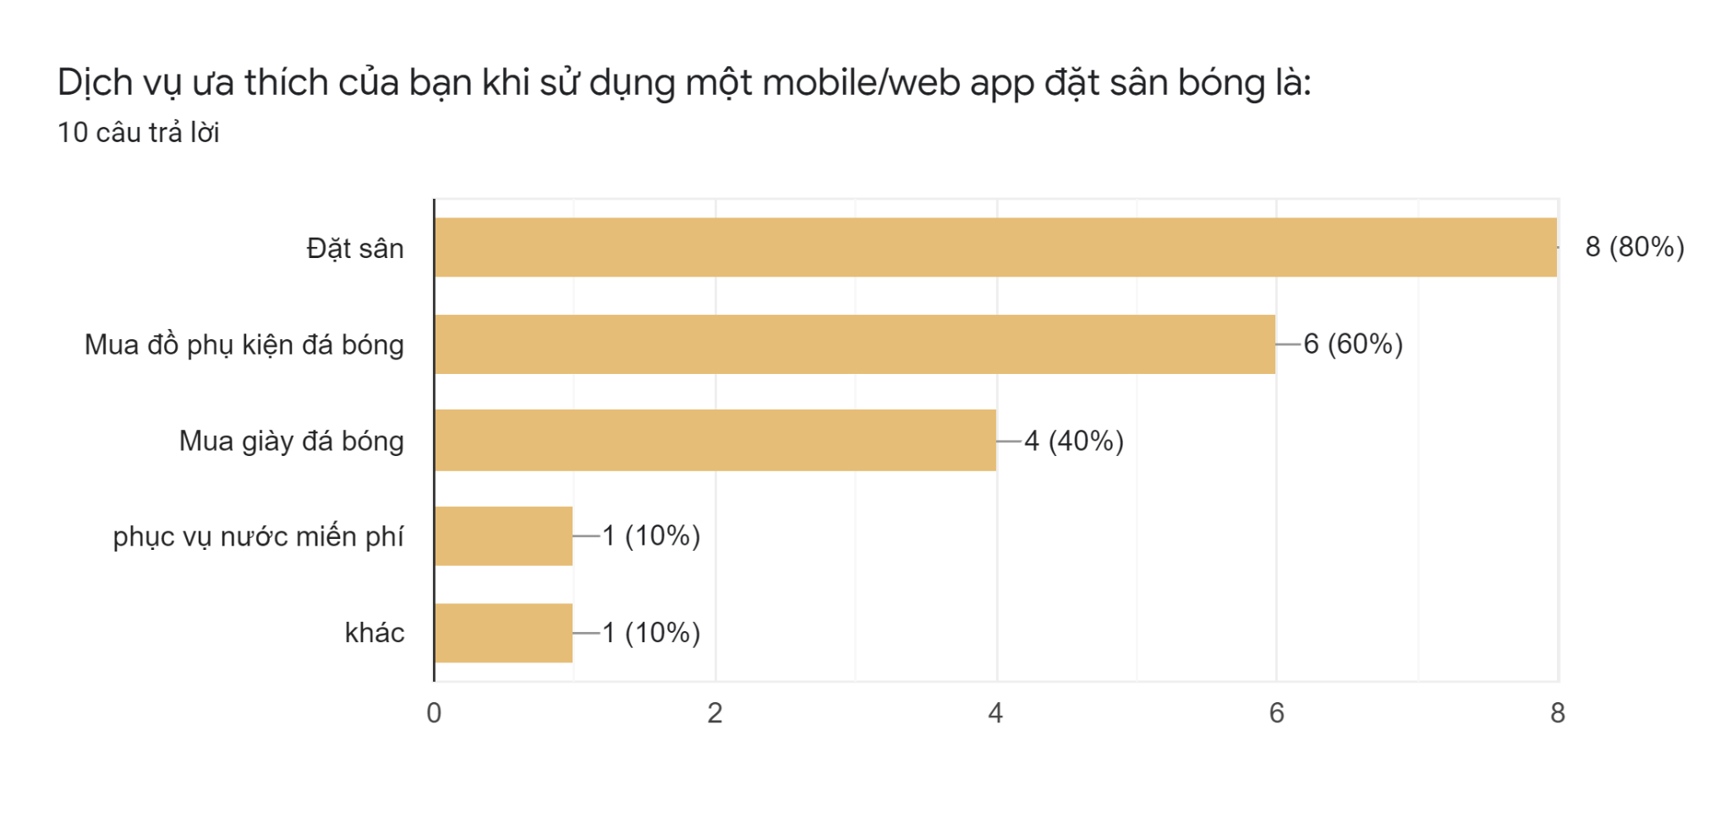

Hình 1.2. Câu hỏi khảo sát 13

* Những điều khiến bạn chú ý khi vào một hệ thống mobile/web app sân bóng:

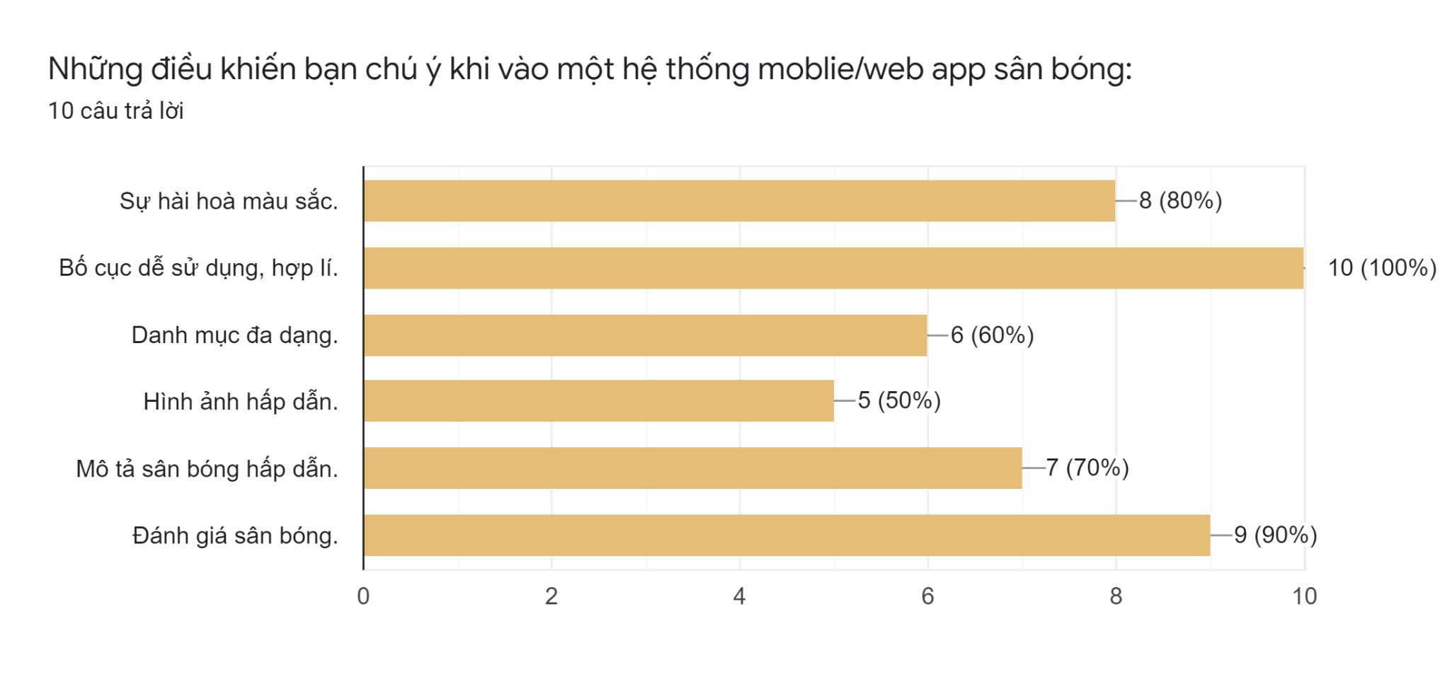

Hình 1.2. Câu hỏi khảo sát 14

* Bạn thích gì trên một hệ thống giao diện mobile/web app sân bóng:

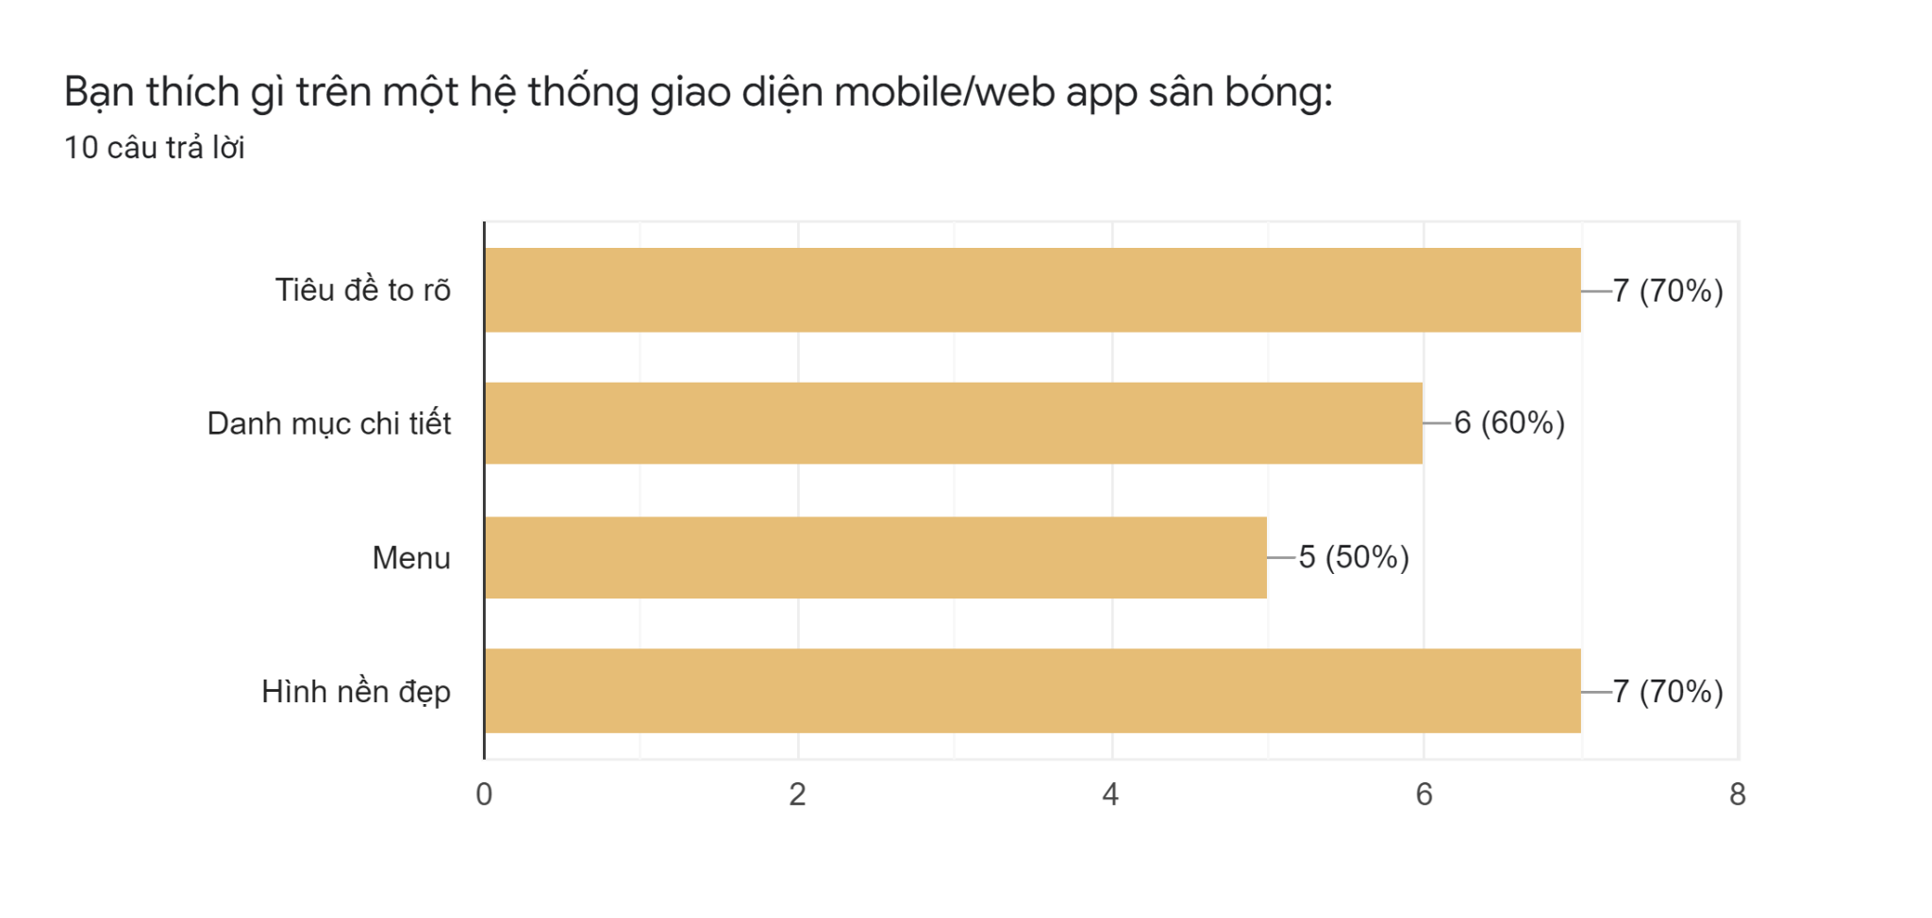

Hình 1.2. Câu hỏi khảo sát 15

**Tổng quát khảo sát:** Thông qua những câu hỏi đóng mở, để hiểu rõ hơn nhu cầu của người dùng về hệ thống, họ thích gì?, muốn gì?, chú ý gì? đến một hệ thống sân bóng online, nhu cầu sử dụng của họ? Giao diện thế nào sẽ gây ấn tượng tốt?

- **Một vài điểm đúc kết được từ khảo sát:**

* Người dùng của những trang hệ thống sân bóng online thường là nam, nữ rất ít khi đến.
* Người dùng đa phần sẽ sử dụng thiết bị di động để truy cập vào ứng dụng.
* Người dùng nghĩ việc có một hệ thống phục vụ sân bóng online là cần thiết(100%).
* Dịch vụ mà được sử dụng nhiều nhất trên các mobile/web app sẽ là đặt sân bên cạnh mua giày, mua phụ kiện.
* Người dùng khi vào trang họ sẽ có xu hướng chú ý đến bố cục phải dễ sử dụng hợp lí, và thêm cái nữa đó là đánh giá về sân bóng.
* Về mặt giao diện họ thích những thứ như: hình nền đẹp, tiêu đề to rõ, danh mục chi tiết, menu.

2. Phân tích hệ thống:

2.1 Đặc tả:

2.1.1 Sơ đồ phân quyền (Role map):

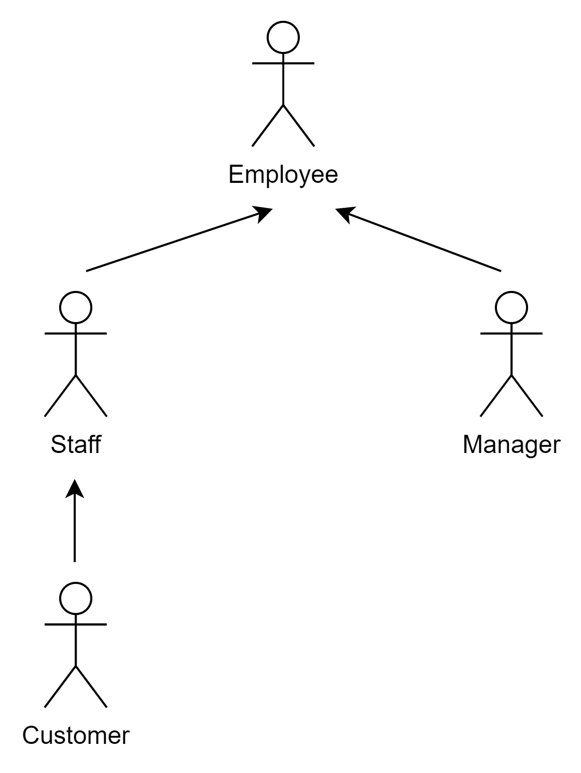

Hình 2.1. Sơ đồ phân quyền

2.1.2 Quy trình nghiệp vụ:

- Quy trình đăng ký tài khoản:

* Khách hàng truy cập trang chủ của sân bóng để đăng ký thông tin tài khoản.
* Khách hàng điền thông tin vào mẫu đăng ký.
* Khách hàng tiến hành đăng nhập vào hệ thống.

- Quy trình đặt sân:

* Khách hàng đến quầy tiếp tân chọn sân thích hợp.
* Nhân viên lấy thông tin của khách hàng.
* Nhân viên bán hàng thêm đơn hàng cho khách hàng và kiểm tra thông tin khách hàng, nếu là khách hàng mới thì thêm khách hàng mới vào hệ thống và in đơn hàng.
* Khách hàng nhận đơn hàng từ Nhân viên bán hàng.
* Khách hàng thanh toán.
* Khách hàng nhận sản phẩm và các giấy tờ liên quan.

2.2 Đặc tả hệ thống:

Hệ thống quản lý sân bóng bao gồm 3 actor: Quản lý, Nhân viên, Khách hàng:

* Quản lý: quản lý nhân viên của sân bóng và cập nhật yêu cầu của các sân bóng khi cần thiết.
* Nhân viên: Nhân viên sẽ là người tạo đơn đặt sân cho khách hàng, tiếp nhận và phản hồi lại với khách hàng. Có một số quyền hạn nhất định trong hệ thống quản lý khách hàng.
* Khách hàng: Khách hàng có thể tìm kiếm thông tin về các sân bóng và đặt qua Web của cửa hàng. Thông qua tra cứu đơn hàng và chat với Nhân viên bán hàng để tìm hiểu về chính sách. Sau khi đặt đơn hàng và nhận được hàng thành công, khách hàng có thể thực hiện feedback trên hệ thống.

Yêu cầu các chức năng:

* Quản lý thông tin khách hàng
* Quản lý các sân bóng
* In hóa đơn
* Đặt sân bóng
* Quản lý thanh toán
* Tổng kết doanh thu

Yêu cầu phi chức năng:

* + Hệ thống ổn định
  + Giao diện dễ dùng, dễ nhìn, dễ sử dụng
  + Triển khai nhanh
  + Tùy chỉnh thông tin dựa trên cấp bậc và công việc của người sử dụng
  + Đáp ứng lượng truy cập lớn

2.3 Các tác nhân trong hệ thống:

- Các use case:

* Đăng ký:
* Đăng nhập:
* Quên mật khẩu:
* Đổi mật khẩu
* Đặt sân:
* Xem thông tin sân bóng:
* Thanh toán:
* Tổng doanh thu:
* Thêm khách hàng:
* Sửa thông tin khách hàng:
* Dịch vụ phụ
* Xem lịch sử đặt sân bóng

2.4 Sơ đồ usecase:

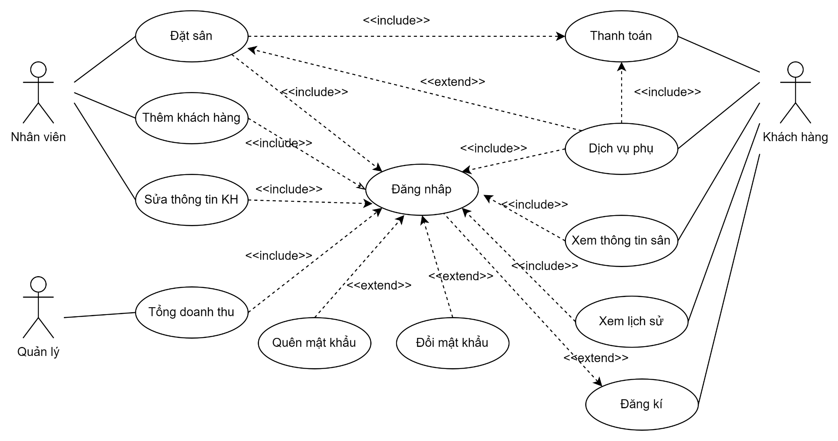

HÌnh 2.4. Sơ đồ usecase

**2.5 Đặc tả usecase:**

2.5.1 Đặc tả use case đăng ký

|  |  |
| --- | --- |
| Tên use case | 1. Đăng ký |
| Tóm tắt | Khách hàng đăng ký thông tin để có thể sử dụng hệ thống đặt sân bóng |
| Tác nhân | khách hàng |
| Các UC liên quan | đăng nhập |
| Dòng sự kiện chính | 1. Nhấp vào nút đăng kí 2. Nhập thông tin cá nhân 3. Hệ thống xác nhận 4. Đăng kí thành công hoặc quay lại trang đăng ký do sai thông tin 5. Kết thúc use case |
| Dòng sự kiện hệ thống | 1.1 Hệ thống hiển thị giao diện đăng ký tài khoản  3.1 Hệ thống kiểm tra thông tin  3.1.a Nếu tác nhân nhập sai hoặc thiếu thông tin, hệ thống báo lỗi và yêu cầu nhập lại  3.1.b Nếu username mà tác nhân nhập đã tồn tại thì thông báo nhập lại  3.1.c Nếu email mà tác nhân nhập đã bị trùng thì thông báo nhập lại  3.1.d Nếu số điện thoại mà tác nhân nhập đã bị trùng thì thông báo nhập lại  3.1.e Nếu tác nhân nhập đúng và đầy đủ, hệ thống thông báo tạo tài khoản mới thành công |
| Các yêu cầu đặc biệt | không có |
| Điều kiện tiên quyết | tài khoản đăng nhập, mật khẩu chính xác, chưa có đăng ký tài khoản trong hệ thống |
| Hậu điều kiện | Thông tin của khách hàng, nhân viên được lưu vào hệ thống thông qua đó có thể tiện cho lần đăng nhập sau |

Bảng 2.5. Bảng đặc tả usecase đăng ký

2.5.2 Đặt tả usecase đăng nhập

|  |  |
| --- | --- |
| Tên use case | 2. Đăng nhập |
| Tóm tắt | Khách hàng và nhân viên tiến hành đăng nhập vào hệ thống |
| Tác nhân | Quản lí, Khách hàng, Nhân viên |
| Các UC liên quan | thanh toán, đặt sân, đổi mật khẩu,... |
| Dòng sự kiện chính | 1. Nhập vào tài khoản 2. Nhập mật khẩu 3. Ấn vào nút đăng nhập 4. Hệ thống xác nhận các thông tin và cho phép đăng nhập vào hệ thống 5. Đăng nhập thành công |
| Dòng sự kiện hệ thống | 1.1 Hệ thống hiển thị giao diện đăng nhập  2.a Hệ thống hiển thị giao diện quên tài khoản  2.b Hệ thống hiển thị giao diện đăng ký  3.1 Hệ thống kiểm tra thông tin  3.1.a Nếu tác nhân nhập sai username hoặc password, hệ thống thông báo lỗi và yêu cầu nhập lại  3.1.b Nếu tác nhân nhập đúng, hệ thống hiển thị giao diện sau khi đăng nhập |
| Các yêu cầu đặc biệt | không có |
| Điều kiện tiên quyết | tài khoản đăng nhập chính xác, mật khẩu chính xác, đã có đăng ký tài khoản trên trang |
| Hậu điều kiện | không có |

Bảng 2.5. Bảng đặc tả usecase đăng nhập

2.5.3 Đặc tả use case quên mật khẩu

|  |  |
| --- | --- |
| Tên use case | 3. Quên mật khẩu |
| Tóm tắt | Khách hàng tìm lại mật khẩu đã quên |
| Tác nhân | khách hàng |
| Các UC liên quan | đăng nhập |
| Dòng sự kiện chính | 1. Truy cập vào hệ thống và chọn "Quên mật khẩu"  2. Điền thông tin email đã đăng ký tài khoản  3. Tác nhân nhập mã xác nhận  4. Kết thúc usecase |
| Dòng sự kiện hệ thống | 1.1 Hệ thống hiển thị giao diện quên mật khẩu  2.1 Nếu tác nhân nhập email chưa dùng để đăng ký tài khoản nào, hệ thống thông báo email chưa đăng ký tài khoản  2.2 Nếu tác nhân nhập đúng hệ thống gửi mã xác nhận vào email của tác nhân và yêu cầu nhập mã xác nhận  3.1 Nếu tác nhận nhập sai, hệ thống thông báo mã xác nhận không đúng và yêu cầu nhập lại  3.2 Nếu tác nhân nhập đúng, hệ thống chuyển sang giao diện thay đổi mật khẩu |
| Các yêu cầu đặc biệt | không có |
| Điều kiện tiên quyết | Tác nhân truy cập được vào website |
| Hậu điều kiện | Tác nhân tìm lại tài khoản hoặc mật khẩu thành công |

Bảng 2.5. Bảng đặc tả usecase quên mật khẩu

2.5.4 Đặc tả use case đổi mật khẩu

|  |  |
| --- | --- |
| Tên use case | 4. Đổi mật khẩu |
| Tóm tắt | Đổi mật khẩu sau khi đã đăng nhập vào hệ thống |
| Tác nhân | khách hàng |
| Các UC liên quan | đăng nhập |
| Dòng sự kiện chính | 1. Chọn thay đổi mật khẩu  2. Điền mật khẩu cũ, mật khẩu mới, xác nhận mật khẩu mới 3. Nhấn nút thay đổi mật khẩu  4. Kết thúc usecase |
| Dòng sự kiện hệ thống | 1.1 Hệ thống hiển thị giao diện thay đổi mật khẩu  3.1 Nếu tác nhân nhập sai mật khẩu cũ, hệ thống thông báo mật khẩu cũ không chính xác và yêu cầu nhập lại  3.1.a Nếu tác nhân nhập mật khẩu mới trùng với mật khẩu cũ, hệ thống thông báo trùng và yêu cầu nhập lại  3.1.b Nếu tác nhân nhập sai xác nhận mật khẩu mới, hệ thống thông báo xác nhận mật khẩu mới không trùng khớp 3.1.c Nếu tác nhân điền đúng tất cả thông tin, hệ thống thông báo thay đổi mật khẩu thành công |
| Các yêu cầu đặc biệt | -Tài khoản bị xóa hoặc không tồn tại.  -Mật khẩu mới không đủ ít nhất 8 ký tự |
| Điều kiện tiên quyết | -Tác nhân truy cập được vào website  -Tác nhân đã đăng nhập vào hệ thống |
| Hậu điều kiện | Tác nhân thay đổi mật khẩu thành công |

Bảng 2.5. Bảng đặt tả use case đổi mật khẩu

2.5.5 Đặc tả use case đặt sân

|  |  |
| --- | --- |
| Tên use case | 5. Đặt sân |
| Tóm tắt | Cho phép khách hàng và nhân viên thực hiện đặt sân bóng |
| Tác nhân | Khách hàng, nhân viên |
| Các UC liên quan | Đăng nhập, Thanh toán, Dịch vụ phụ |
| Dòng sự kiện chính | 1. Khách hàng vào giao diện đặt sân  2. Khách hàng chọn sân để đặt hàng  3. Khách hàng nhập thông tin  3.a Khách hàng nhập sai định dạng thông tin  3.b Khách hàng nhập thiếu thông tin  3.c Khách hàng nhập đúng định dạng, đủ thông tin  4. Khách hàng xác nhận “Đặt sân”  5. Kết thúc use case |
| Dòng sự kiện hệ thống | 1.1 Hệ thống hiển thị giao diện đặt sân  2.1 Hệ thống chuyển sang giao diện điền thông tin đặt sân  3.1 Hệ thống kiểm tra định dạng thông tin  3.a.1 Hệ thống báo lỗi và yêu cầu nhập lại  3.b.1 Hệ thống báo lỗi và yêu cầu nhập lại  3.c.1 Hệ thống hiển thị mục chọn đơn vị vận chuyển  4.3 Hệ thống hiển thị tổng tiền phải thanh toán |
| Điều kiện tiên quyết | Thực hiện truy cập vào hệ thống. |
| Hậu điều kiện | Đặt sân thành công |

Bảng 2.5. Bảng đặt tả usecase đặt sân

2.5.6 Đặc tả use case xem thông tin sân bóng

|  |  |
| --- | --- |
| Tên use case | 6.Xem thông tin sân bóng |
| Tóm tắt | Cho phép khách hàng xem các thông tin cơ bản về sân bóng như: kích cỡ, số lượng người sử dụng,... |
| Tác nhân | Khách hàng |
| Các UC liên quan | Đăng nhập |
| Dòng sự kiện chính | 1. Khách hàng chọn mục thông tin sân bóng  2. Khách hàng chọn sân cần xem thông tin  3. Kết thúc usecase |
| Dòng sự kiện hệ thống | 1.1 Hệ thống hiển thị danh sách các sân bóng hiện có  2.1 Hệ thống hiển thị thông tin chi tiết về sân bóng được chọn |
| Các yêu cầu đặc biệt | Không có |
| Điều kiện tiên quyết | + Tác nhân đã đăng nhập vào hệ thống  + Tác nhân đã chọn thông tin sân thành công |
| Hậu điều kiện | + Tác nhân xem thông tin sân thành công |

Bảng 2.5. Bảng đặc tả usecase xem thông tin sân bóng

2.5.7 Xem lịch sử đặt sân bóng:

|  |  |
| --- | --- |
| Tên use case | 7. Xem lịch sử đặt sân bóng |
| Tóm tắt | Cho phép khách hàng xem lại lịch sử đặt sân bóng |
| Tác nhân | Khách hàng |
| Các UC liên quan | Đăng nhập |
| Dòng sự kiện chính | 1. Khách hàng chọn mục ‘Xem lịch sử đặt sân’.  2. Kết thúc usecase |
| Dòng sự kiện hệ thống | 1.1 Hệ thống kiểm tra lịch sử đặt hàng  1.1 a Nếu khách hàng chưa từng đặt sân: Thông báo “Không có dữ liệu đặt sân”  1.1 b Nếu Khách hàng từng đặt sân: Hiển thị lịch sử đặt sân của khách hàng |
| Các yêu cầu đặc biệt | Không có |
| Điều kiện tiên quyết | +Tác nhân truy cập thành công vào hệ thống |
| Hậu điều kiện | Không có |

Bảng 2.5. Bảng đặc tả usecase xem lịch sử đặt sân bóng

2.5.8 Đặc tả use case thanh toán

|  |  |
| --- | --- |
| Tên use case | 8. Thanh toán |
| Tóm tắt | Cho phép khách hàng thanh toán tổng dịch vụ đã sử dụng. |
| Tác nhân | Khách hàng |
| Các UC liên quan | Đặt sân, Dịch vụ phụ, Đăng nhập |
| Dòng sự kiện chính | 1. Khách hàng kiểm tra lại các dịch vụ đã sử dụng.  2. Khách hàng chọn “Thanh toán”  3. Kết thúc usecase |
| Dòng sự kiện hệ thống | 1.1 Hệ thống hiển thị giao diện các dịch vụ đã sử dụng  2.1 Hệ thống hiển thị giao diện thanh toán (UC11)  2.2 Nếu số tiền của khách hàng không đủ thì không cho thanh toán |
| Các yêu cầu đặc biệt | Không có |
| Điều kiện tiên quyết | + Tác nhân truy cập vào website  + Tác nhân đã đăng nhập vào hệ thống  + Tác nhân đã chọn sân thành công  + Tác nhân nhập thông tin đầy đủ |
| Hậu điều kiện | Tác nhân thanh toán thành công |

Bảng 2.5. Bảng usecase thanh toán

2.5.9 Đặc tả use case tổng doanh thu

|  |  |
| --- | --- |
| Tên use case | 9.Tổng doanh thu |
| Tóm tắt | Cho phép quản lý biết được tổng doanh thu của sân bóng trong một khoảng thời gian |
| Tác nhân | Quản lý |
| Các UC liên quan | Đăng nhập |
| Dòng sự kiện chính | 1. Quản lý chọn mục doanh thu  2. Quản lý chọn khoảng thời gian thích hợp  3. Kết thúc usecase |
| Dòng sự kiện hệ thống | 1.1 Xuất hiện bảng cho quản lý chọn khoảng thời gian  2.1 Hệ thống tính toán tổng doanh thu trong khoảng thời gian  2.2 Hệ thống hiển thị tổng doanh thu theo yêu cầu |
| Các yêu cầu đặc biệt | -Chọn khoảng thời gian thích hợp |
| Điều kiện tiên quyết | -Tác nhân truy cập được vào website  -Tác nhân đăng nhập vào hệ thống bằng tài khoản quản lý. |
| Hậu điều kiện | Doanh thu theo khoảng thời gian đã chọn |

Bảng 2.5. Bảng đặt tả usecase tổng danh thu

2.5.10 Đặc tả use case thêm khách hàng

|  |  |
| --- | --- |
| Tên use case | 10. Thêm khách hàng |
| Tóm tắt | Cho phép nhân viên thêm thông tin khách hàng mới vào hệ thống |
| Tác nhân | Nhân viên |
| Các UC liên quan | Đăng nhập |
| Dòng sự kiện chính | 1. Nhân viên chọn mục “Khách hàng”  2. Nhân viên chọn chức năng “Thêm khách hàng”  3. Nhân viên nhập thông tin của khách hàng vào giao diện 4. Nhân viên xác nhận “Thêm khách hàng”  5. Kết thúc usecase |
| Dòng sự kiện hệ thống | 1.1 Xuất hiện danh sách khách hàng và các chức năng  2.1 Hiển thị giao diện thêm khách hàng  3.1 Hệ thống kiểm tra thông tin khách hàng  3.a.1 Nếu nhân viên nhập sai định dạng thông tin, hệ thống báo lỗi và yêu cầu nhập lại  3.b.1 Nếu nhân viên nhập thiếu thông tin, hệ thống báo lỗi và yêu cầu nhập lại  3.c.1 Nếu thông tin khách hàng nhân viên nhập đã tồn tại, hệ thống thông báo khách hàng đã tồn tại và hiển thị thông tin khách hàng đó ra  3.d.1 Nếu nhân viên nhập đúng định dạng, đủ thông tin, khách hàng chưa tồn tại, hệ thống xác nhận thông tin hợp lệ và cho phép thêm khách hàng  4.1 Hệ thống thêm khách hàng vào danh sách  4.2 Hệ thống thông báo thêm khách hàng thành công |
| Các yêu cầu đặc biệt | - Thông tin khách hàng đúng đắn |
| Điều kiện tiên quyết | -Tác nhân truy cập được vào hệ thống  -Tác nhân đăng nhập vào hệ thống bằng tài khoản nhân viên bán hàng |
| Hậu điều kiện | -Nhân viên viên khách hàng mới vào hệ thống thành công |

Bảng 2.5. Bảng đặt tả usecase thêm khách hàng

2.5.11 Đặc tả use case sửa thông tin khách hàng

|  |  |
| --- | --- |
| Tên use case | 11. Sửa thông tin khách hàng |
| Tóm tắt | Cho phép nhân viên chỉnh sửa thông tin của khách hàng |
| Tác nhân | Nhân viên |
| Các UC liên quan | Đăng nhập |
| Dòng sự kiện chính | 1. Nhân viên chọn mục “Quản lý khách hàng”  2. Nhân viên chọn khách hàng muốn chỉnh sửa  3. Nhân viên nhập thông tin cần chỉnh sửa của khách hàng  4. Kết thúc usecase |
| Dòng sự kiện hệ thống | 1.1 Xuất hiện danh sách khách hàng và các chức năng  2.1 Hiển thị giao diện chỉnh sửa thông tin khách hàng và các thông tin khách hàng đã có  3.1 Hệ thống kiểm tra thông tin khách hàng  3.a.1 Nhân viên nhập sai định dạng thông tin, hệ thống báo lỗi và yêu cầu nhập lại  3.b.1 Nhân viên nhập thiếu thông tin, hệ thống báo lỗi và yêu cầu nhập lại  3.c.1 Nhân viên nhập trùng thông tin, hệ thống thông báo thông tin bị trùng và yêu cầu nhập lại  3.d.1 Nhân viên nhập đúng thông tin, hệ thống xác nhận thông tin hợp lệ và cho phép lưu thông tin  3.2 Hệ thống lưu thông tin khách hàng vào danh sách  3.3 Hệ thống thông báo chỉnh sửa thành công |
| Các yêu cầu đặc biệt | Không có |
| Điều kiện tiên quyết | -Tác nhân truy cập được vào website bằng tài khoản NV. |
| Hậu điều kiện | Nhân viên sửa thông tin khách hàng trong danh sách khách hàng thành công |

Bảng 2.5. Bảng đặc tả usecase sửa thông tin khách hàng

2.5.12 Đặc tả use case đặt dịch vụ phụ

|  |  |
| --- | --- |
| Tên use case | 12.Dịch vụ phụ |
| Tóm tắt | Cho phép khách hàng sử dụng các dịch vụ phụ như nước uống, đồ ăn, thuê áo, thuê giày,... |
| Tác nhân | Khách hàng |
| Các UC liên quan | Đăng nhập, Thanh toán |
| Dòng sự kiện chính | 1. Khách hàng chọn mục ‘Dịch vụ khác’.  2. Khách hàng chọn dịch vụ cần thiết  3. Xác nhận lại các dịch vụ đã chọn và chuyển sang UC thanh toán  4. Kết thúc usecase |
| Dòng sự kiện hệ thống | 1.1 Hệ thống hiển thị danh sách các dịch vụ có sẵn tại sân bóng  2.1 Hệ thống yêu cầu khách hàng nhập số lượng cần sử dụng  2.2.1 Nếu số lượng đủ thì chuyển sang mục 3.  2.2.2 Nếu số lượng không đủ thì hiển thị thống báo và yêu cầu khách hàng chọn lại số lượng  3.1 Hệ thống lưu lại giao dịch khách hàng đã sử dụng |
| Các yêu cầu đặc biệt | Các dịch vụ phụ phải có sẵn tại sân bóng |
| Điều kiện tiên quyết | +Tác nhân truy cập thành công vào hệ thống |
| Hậu điều kiện | +Tác nhân chọn thành công các dịch vụ phụ |

Bảng 2.5. Bảng đặc tả usecase thêm dịch vụ phụ

3 Thiết kế hệ thống:

3.1 Sơ đồ lớp:

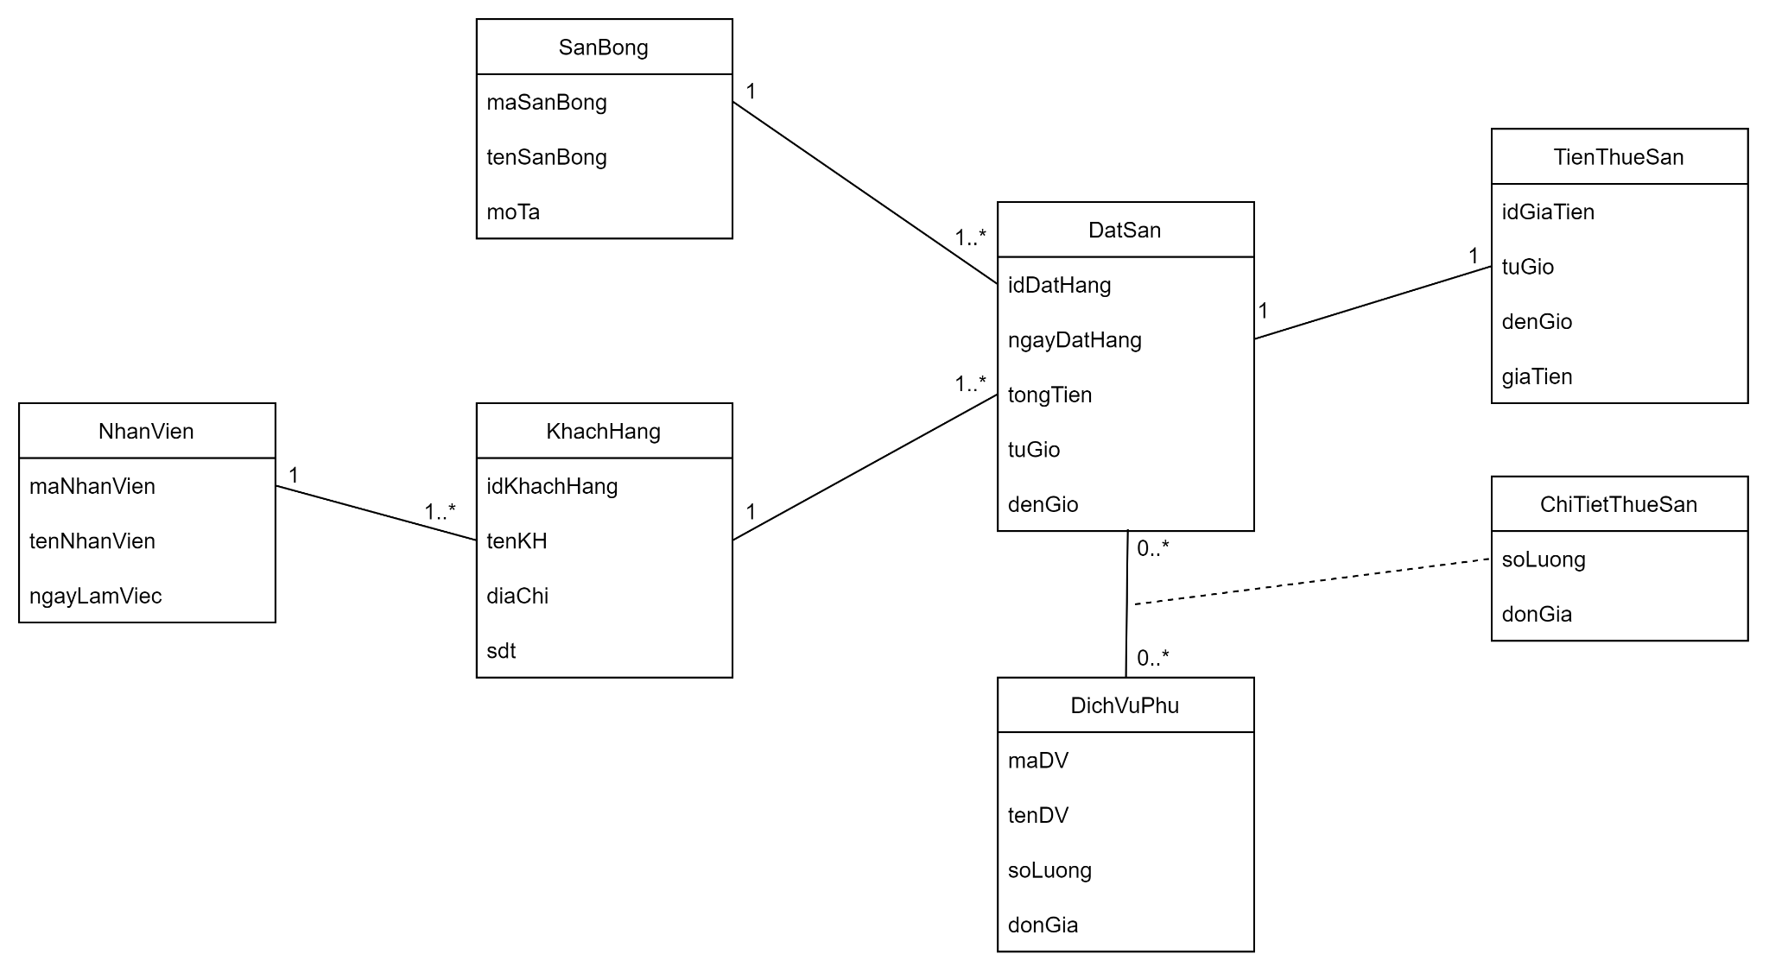

Hình 3.1. Sơ đồ lớp

3.2 Sơ đồ tuần tự hệ thống:

3.2.1 Sơ đồ tuần tự Đăng ký:

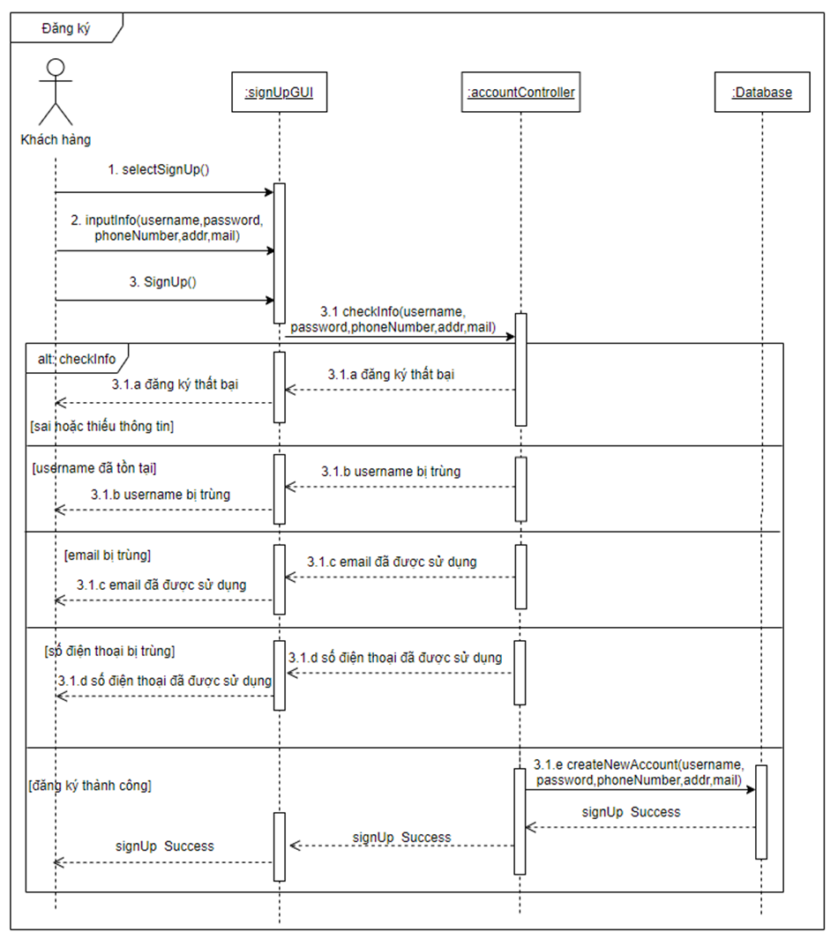

Hình 3.2. Sơ đồ tuần tự Đăng ký

3.2.2 Sơ đồ tuần tự Đăng nhập:

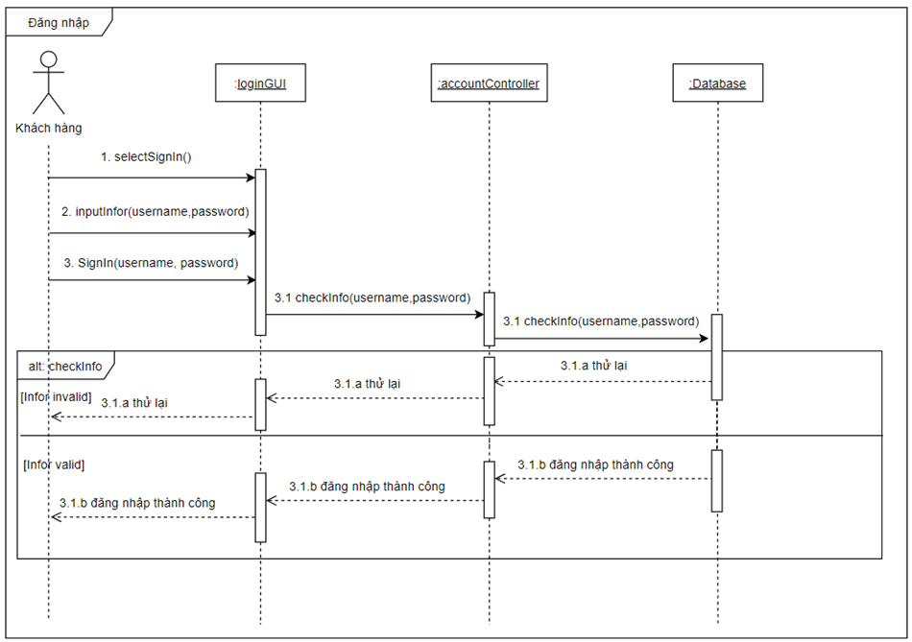

Hình 3.2. Sơ đồ tuần tự Đăng nhập

3.2.3 Sơ đồ tuần tự Quên mật khẩu:

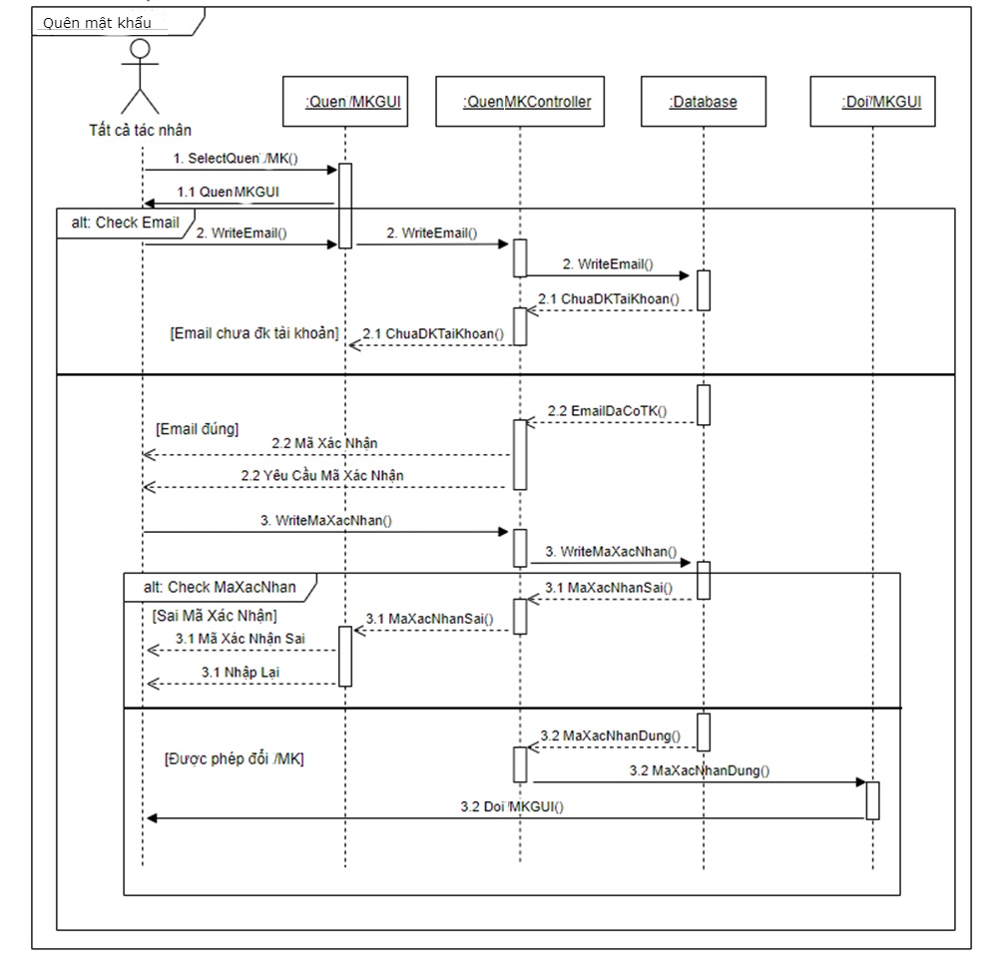

Hình 3.2. Sơ đồ tuần tự Quên mật khẩu

3.2.4 Sơ đồ tuần tự Đổi mật khẩu:

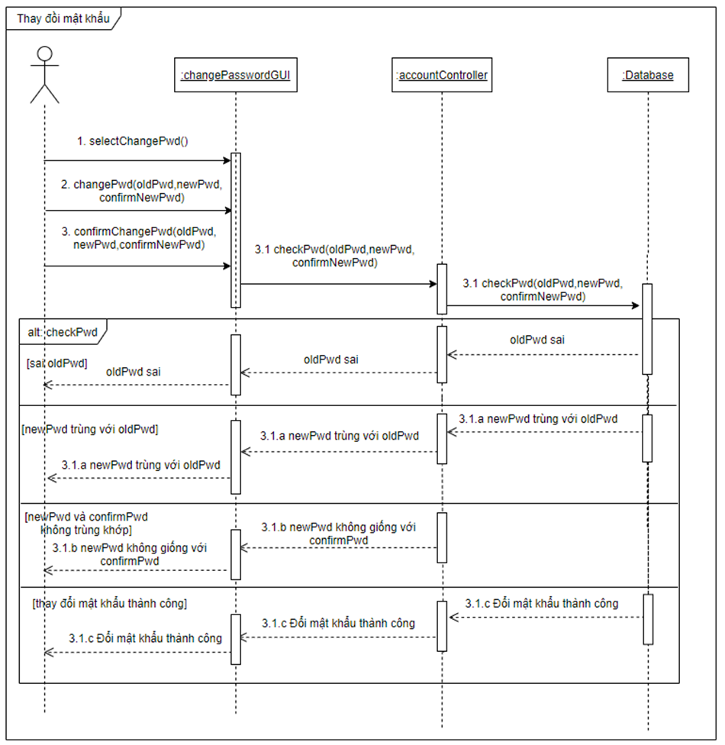

Hình 3.2. Sơ đồ tuần tự Đổi mật khẩu

3.2.5 Sơ đồ tuần tự Đặt sân:

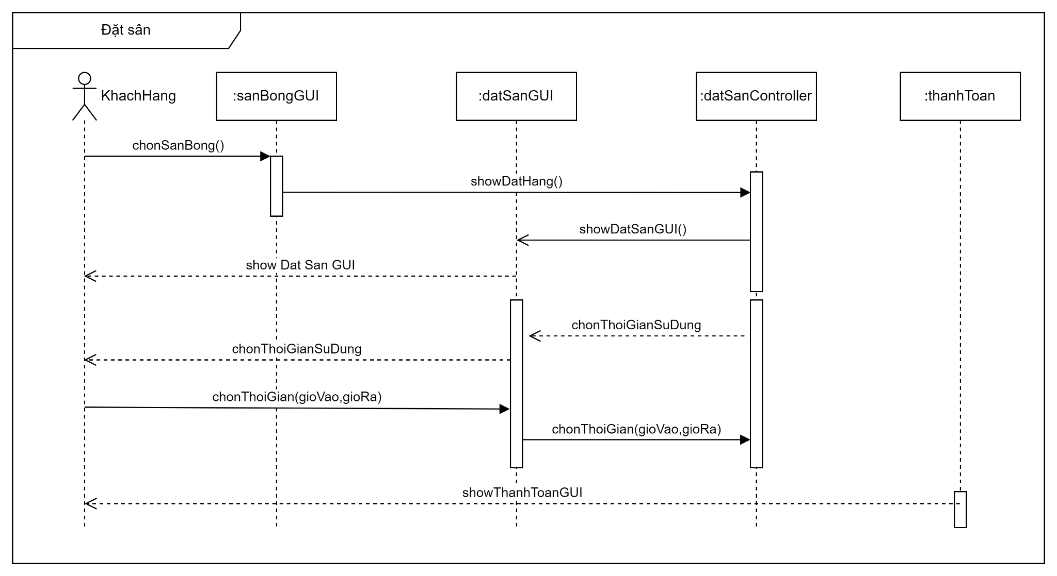

Hình 3.2. Sơ đồ tuần tự Đặt sân

3.2.6 Sơ đồ tuần tự Xem thông tin sân bóng:

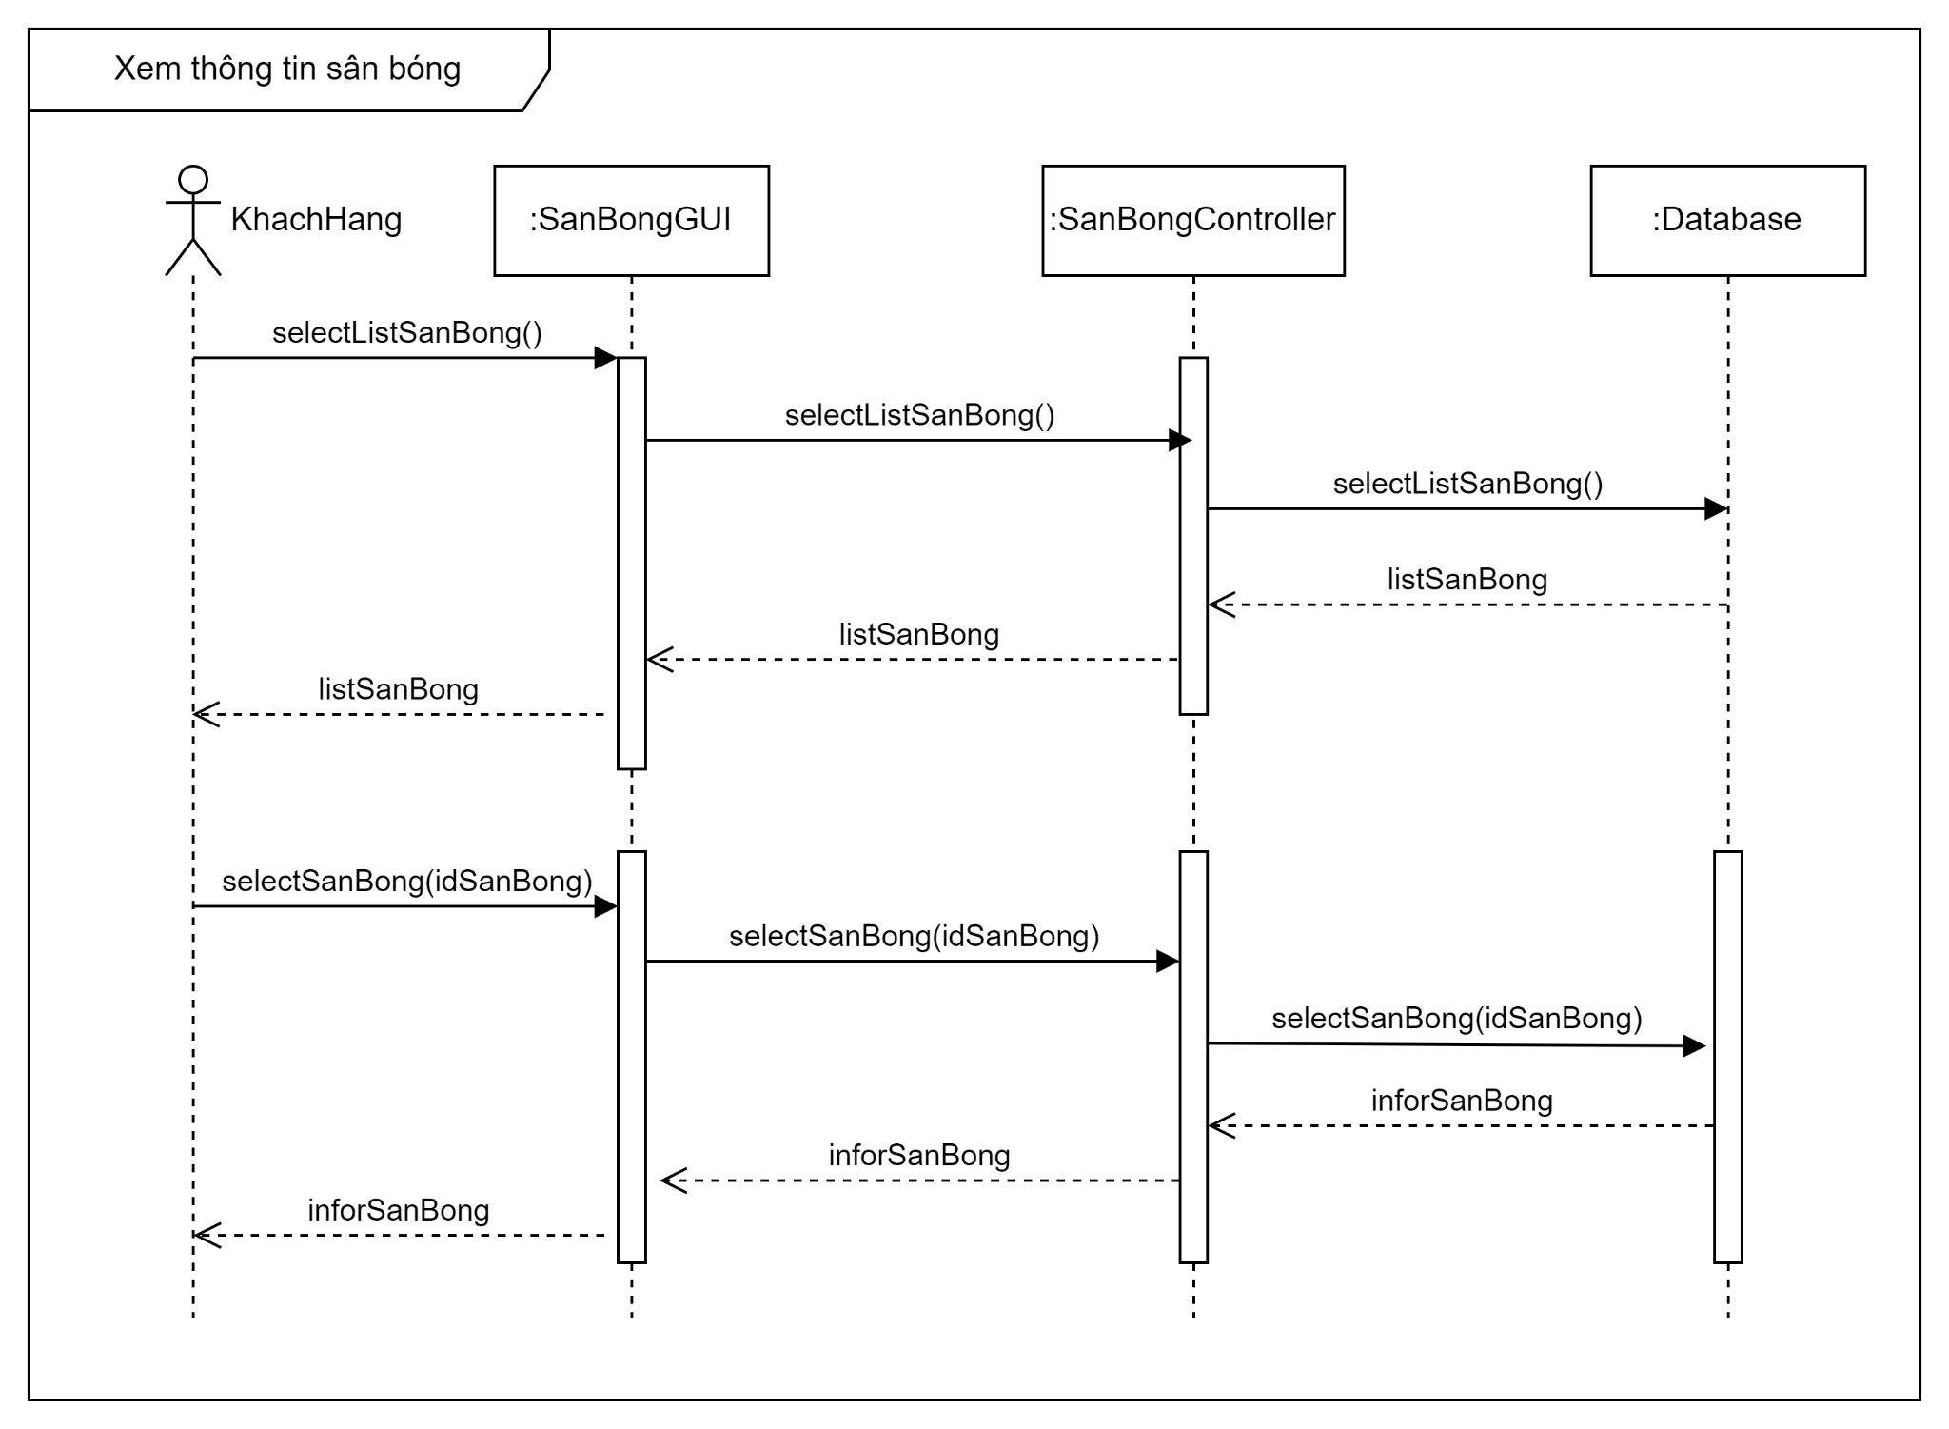

Hình 3.2. Sơ đồ tuần tự Xem thông tin sân bóng

3.2.7 Sơ đồ tuần tự Xem lịch sử đặt sân:

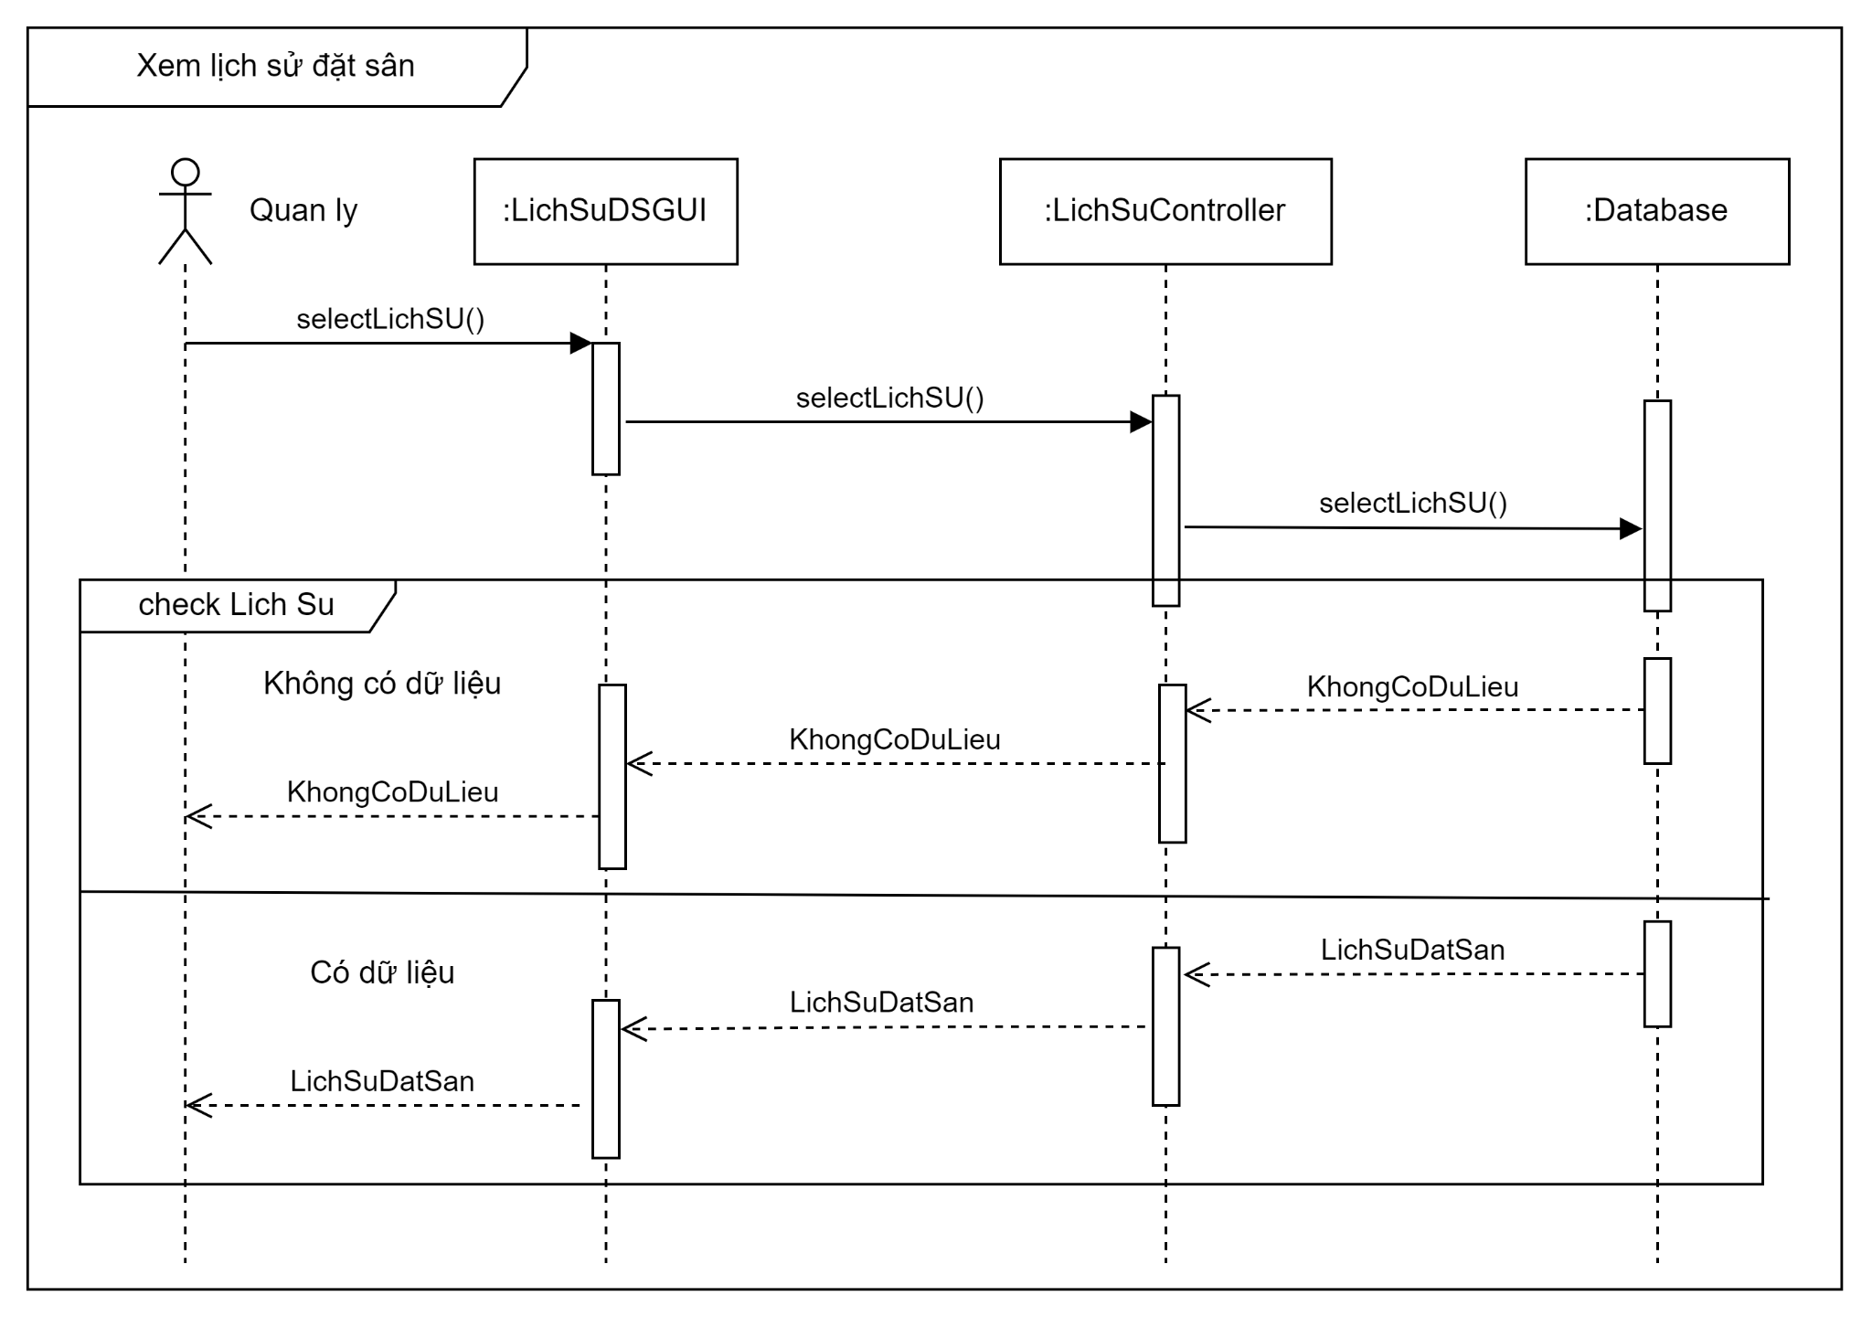

Hình 3.2. Sơ đồ tuần tự Xem lịch sử đặt sân

3.2.8 Sơ đồ tuần tự Thanh toán:

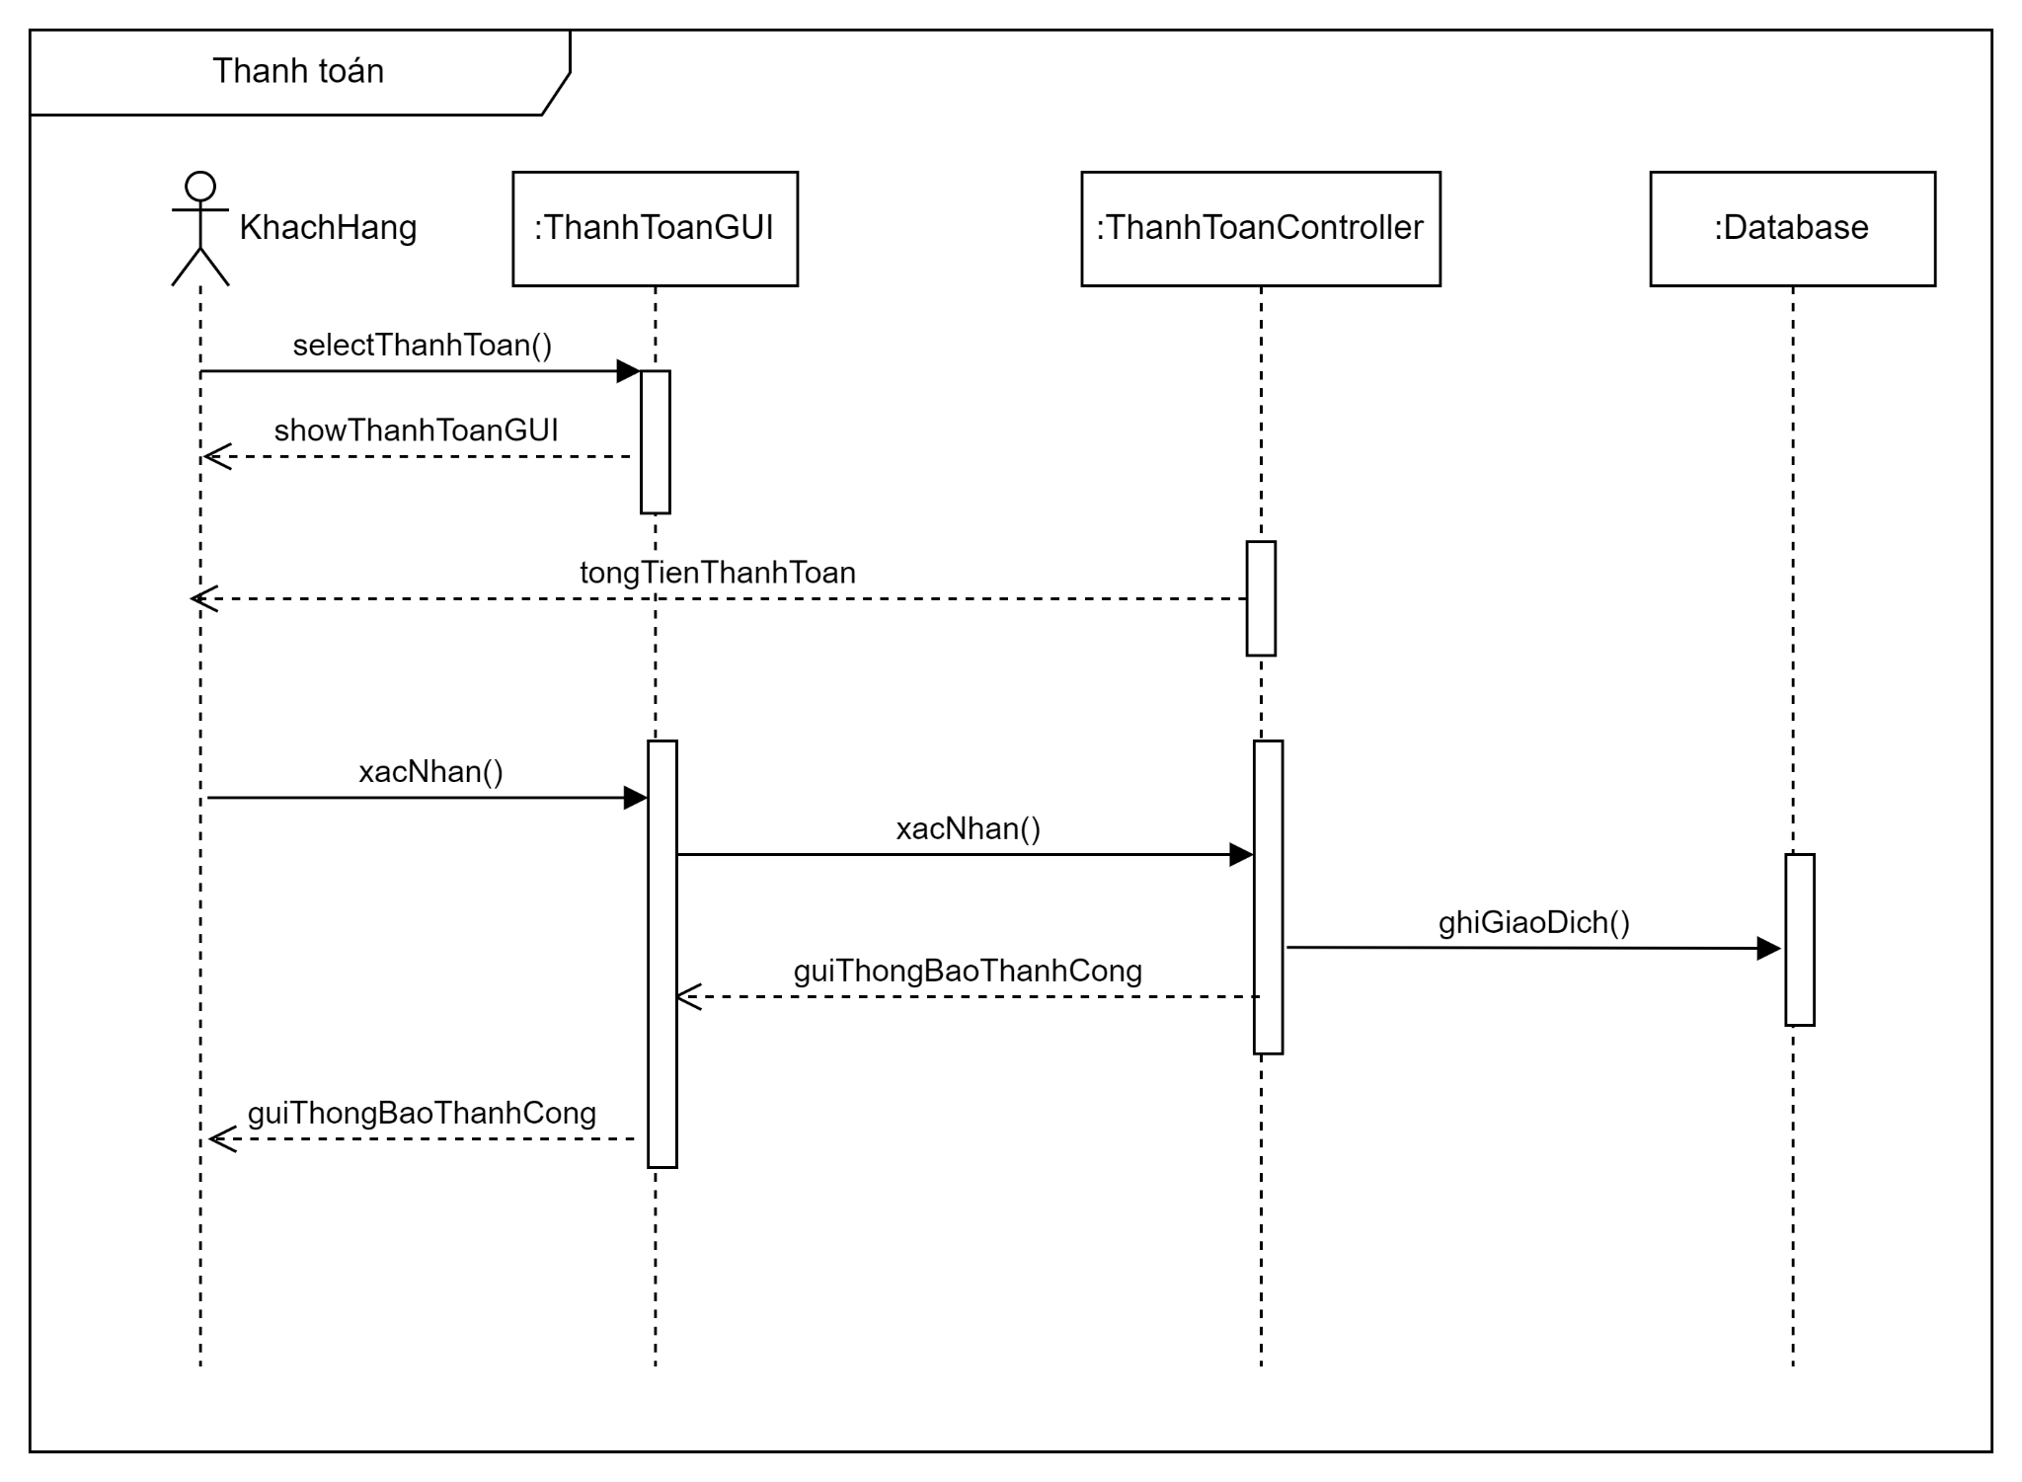

Hình 3.2. Sơ đồ tuần tự Thanh toán

3.2.9 Sơ đồ tuần tự Tổng doanh thu:

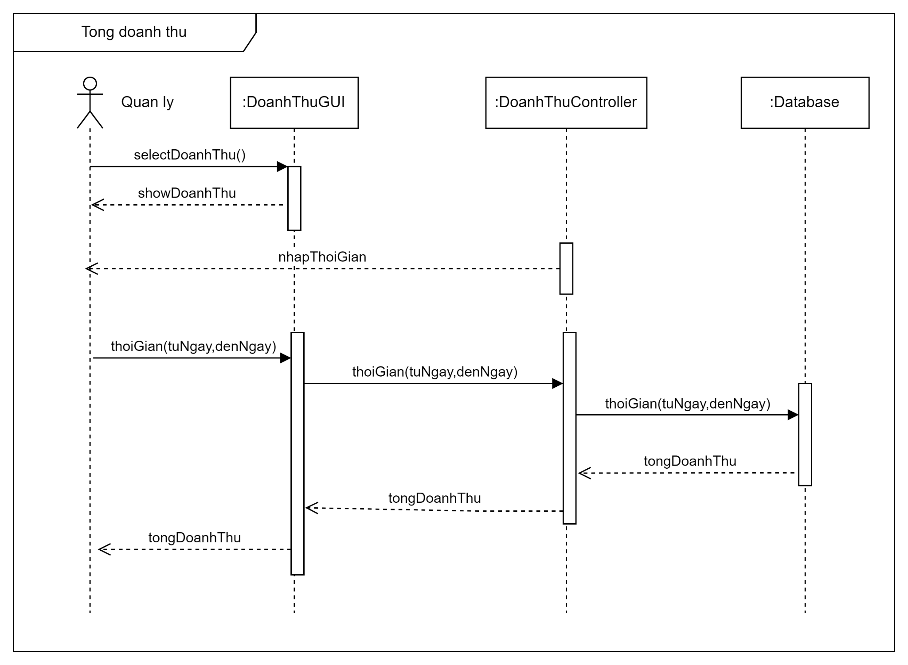

Hình 3.2. Sơ đồ tuần tự Tổng doanh thu

3.2.10 Sơ đồ tuần tự Thêm khách hàng:

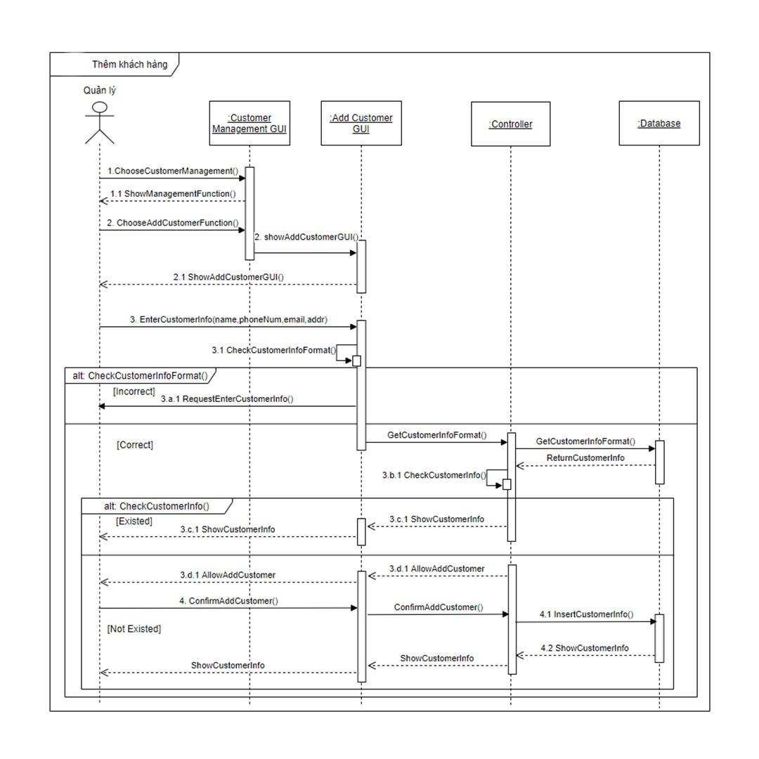

Hình 3.2. Sơ đồ tuần tự Thêm khách hàng

3.2.11 Sơ đồ tuần tự Sửa thông tin khách hàng:

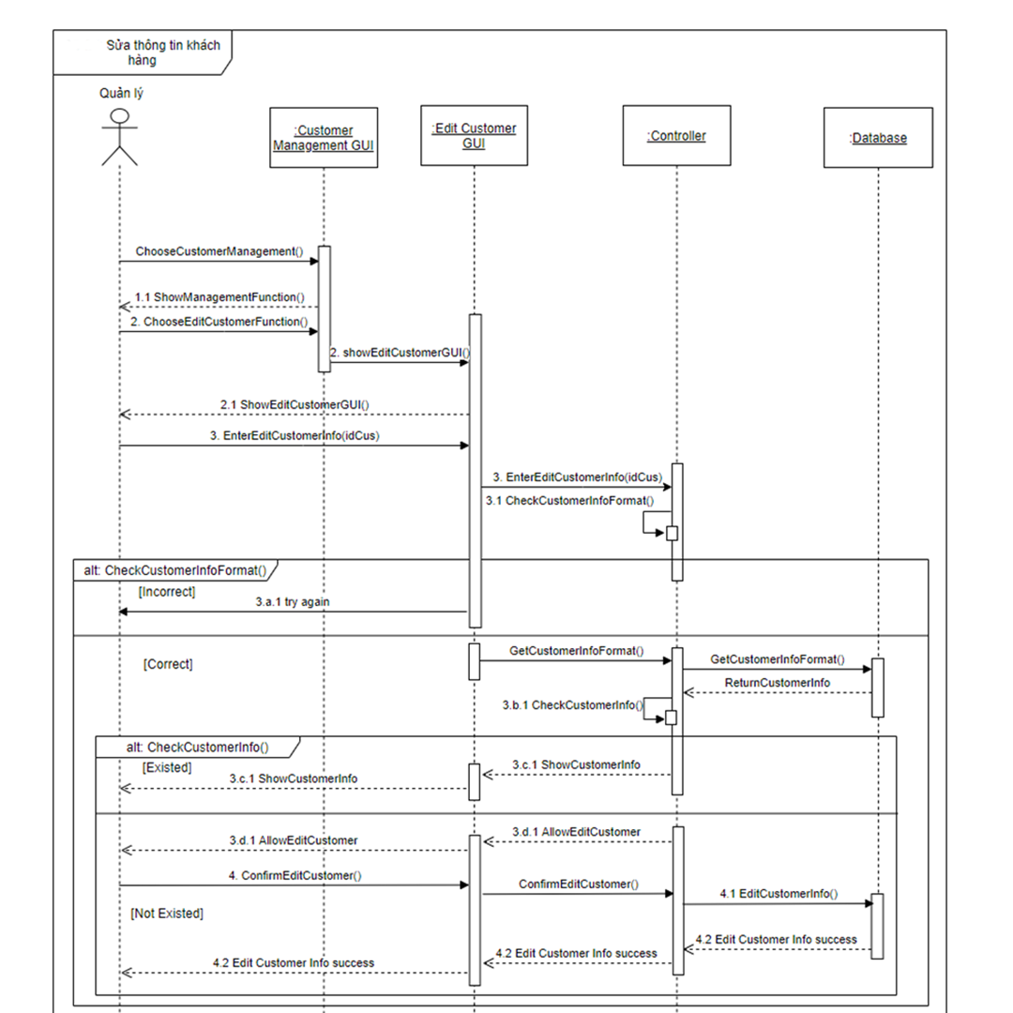

Hình 3.2. Sơ đồ tuần tự Sửa thông tin khách hàng

3.2.12 Sơ đồ tuần tự Dịch vụ phụ:

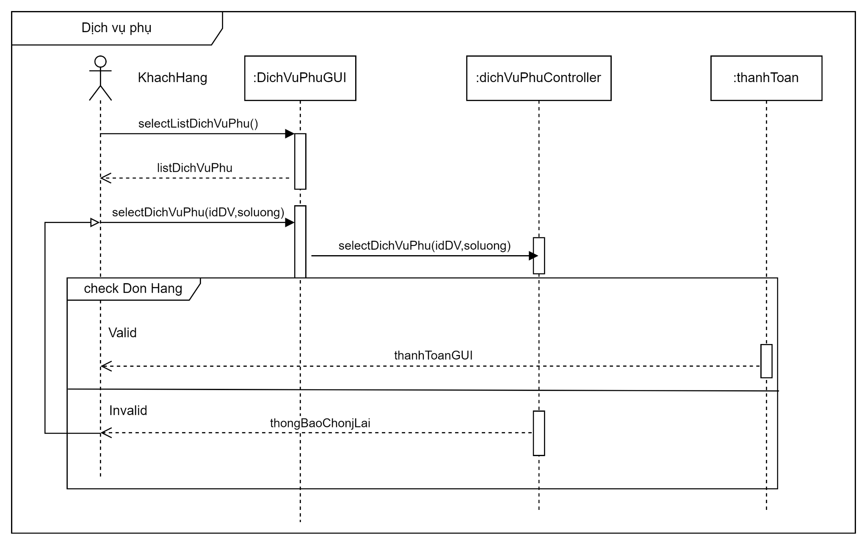

Hình 3.2. Sơ đồ tuần tự Dịch vụ phụ

3.3 Mô hình ERD:

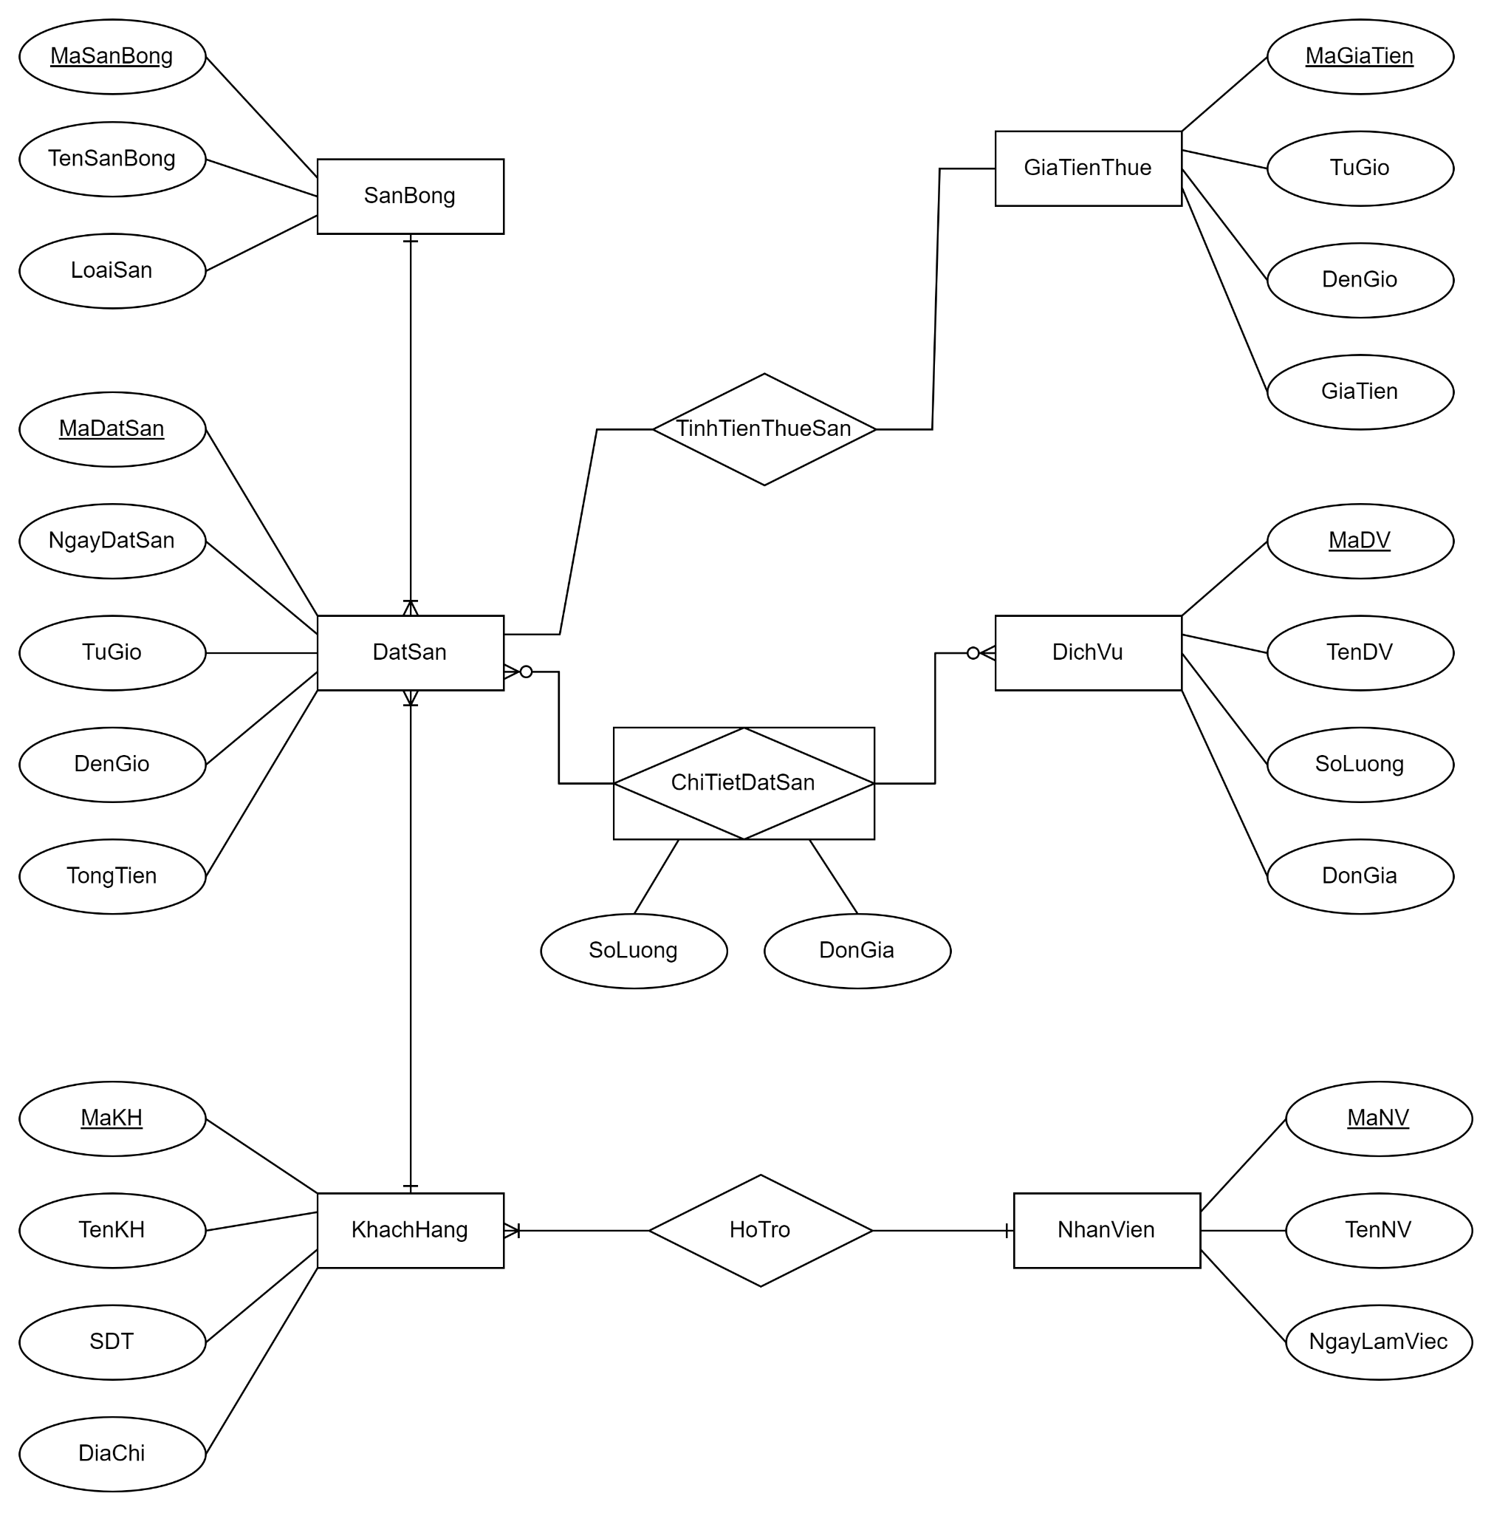

Hình 3.3. Mô hình ERD

4 Thiết kế giao diện và xử lý:

4.1 Mô tả giao diện:

4.1.1 Tổng quan giao diện:

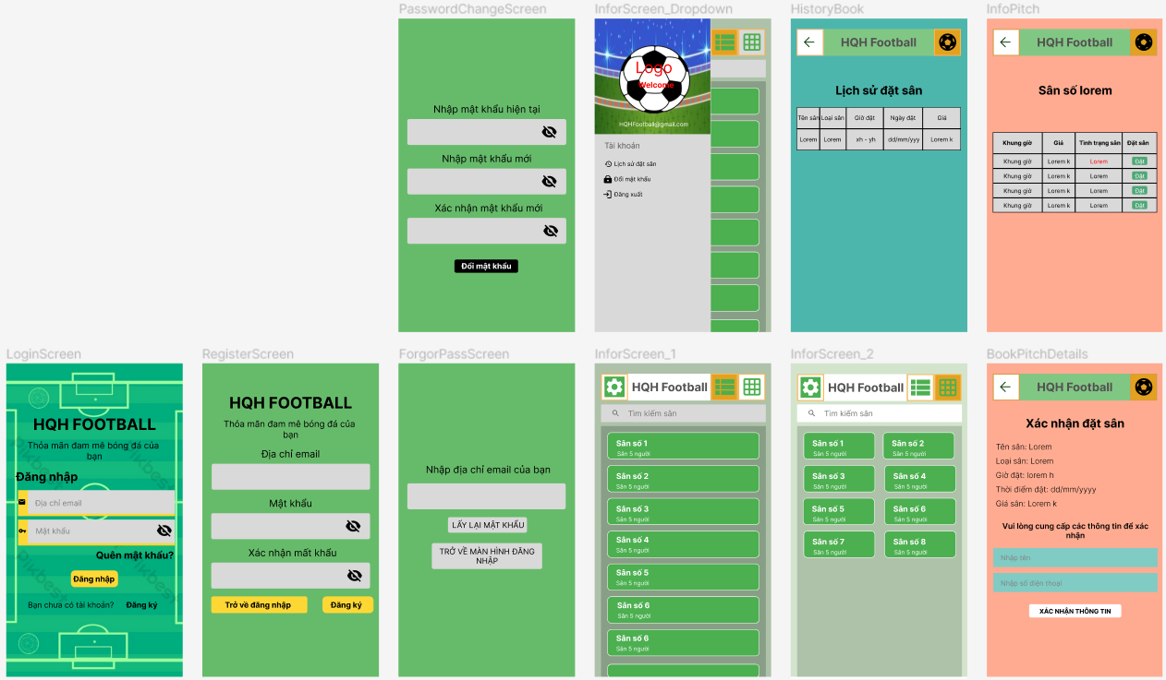

Hình 4.1. Tổng quan giao diện

4.1.2 Workflow của giao diện:

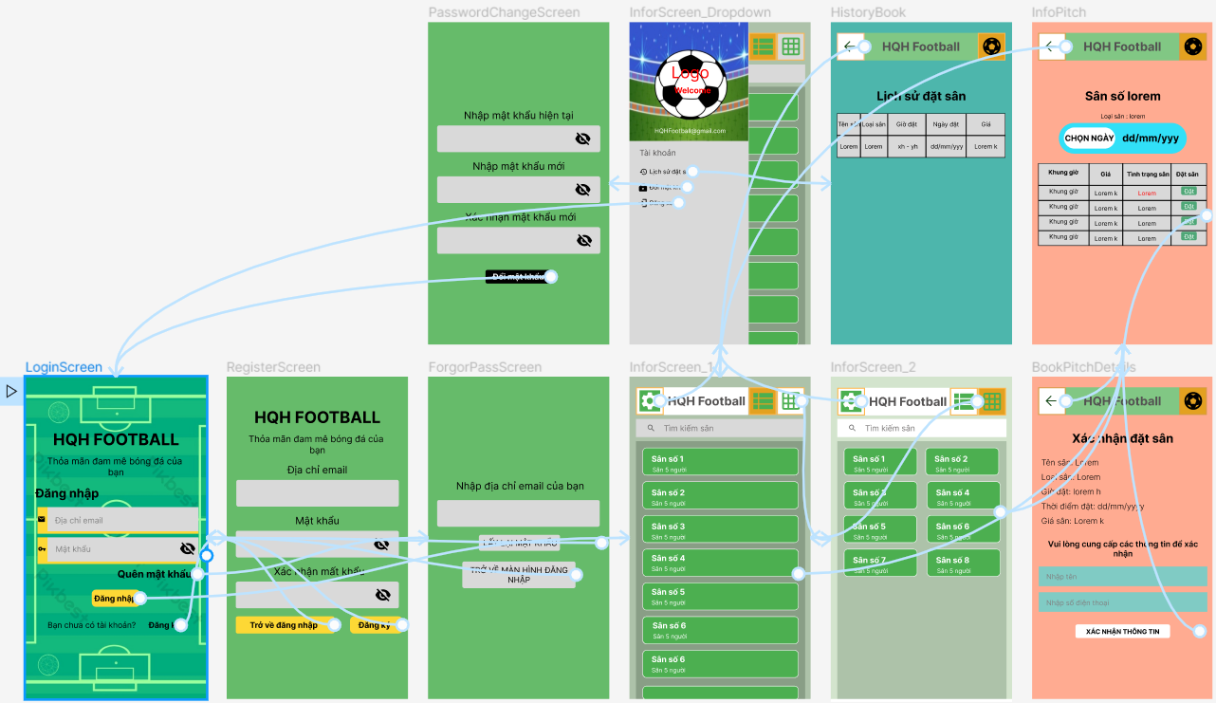

Hình 4.1. Workflow của giao diện

* **Giao diện gồm các màn hình:**

* Màn hình đăng nhập (Login Screen)
* Màn hình đăng ký (Register Screen)
* Màn hình quên mật khẩu (Forgot Password Screen)
* Màn hình thông tin đặt sân 1 (Infor Screen 1)
* Màn hình thông tin đặt sân 2 (Infor Screen 2)
* Dropdown của màn hình thông tin đặt sân (Infor Screen dropdown)
* Màn hình hiển thị lịch sử đặt sân (History Book)
* Màn hình đổi mật khẩu (Password change Screen)
* Màn hình thông tin sân (Info Pitch)
* Màn hình chi tiết xác nhận đặt sân (Book Pitch detail)

4.2 Đặc tả xử lý giao diện:

4.2.1 Đặc tả xử lí giao diện đăng nhập

* Màn hình đăng nhập (Login Screen):

|  |
| --- |
|  |

Hình 4.2. Đặc tả xử lí giao diện đăng nhập

4.2.2 Đặc tả xử lí giao diện đăng ký

* Màn hình đăng ký (Register Screen):

|  |
| --- |
|  |

Hình 4.2. Đặc tả xử lí giao diện đăng ký

4.2.3 Đặc tả xử lí giao diện quên mật khẩu

* Màn hình quên mật khẩu (Forgot Password Screen):

|  |
| --- |
|  |

Hình 4.2. Đặc tả xử lí giao diện quên mật khẩu

4.2.4 Đặc tả xử lí giao diện xem thông tin đặt sân 1

* Màn hình thông tin đặt sân 1 (Infor Screen 1):

|  |
| --- |
|  |

Hình 4.2. Đặc tả xử lí giao diện xem thông tin đặt sân 1

4.2.5 Đặc tả xử lí giao diện xem thông tin đặt sân 2

* Màn hình thông tin đặt sân 2 (Infor Screen 2):

|  |
| --- |
|  |

Hình 4.2. Đặc tả xử lí giao diện xem thông tin đặt sân 2

4.2.6 Đặc tả xử lí giao diện dropdown của màn hình thông tin đặt sân

* Dropdown của màn hình thông tin đặt sân (Infor Screen dropdown):

|  |
| --- |
|  |

Hình 4.2. Đặc tả xử lí giao diện dropdown của màn hình thông tin đặt sân

4.2.7 Đặc tả xử lí giao diện lịch sử đặt sân

* Màn hình hiển thị lịch sử đặt sân (History Book):

|  |
| --- |
|  |

Hình 4.2. Đặc tả xử lí giao diện lịch sử đặt sân

4.2.8 Đặc tả xử lí giao diện đổi mật khẩu

* Màn hình đổi mật khẩu (Password change Screen):

|  |
| --- |
|  |

Hình 4.2. Đặc tả xử lí giao diện đổi mật khẩu

4.2.9 Đặc tả xử lí giao diện thông tin sân

* Màn hình thông tin sân (Info Pitch):

|  |
| --- |
|  |

Hình 4.2. Đặc tả xử lí giao diện thông tin sân

4.2.10 Đặc tả xử lí giao diện xác nhận đặt sân

* Màn hình chi tiết xác nhận đặt sân (Book Pitch detail):

|  |
| --- |
|  |

Hình 4.2. Đặc tả xử lí giao diện xác nhận đặt sân

5. Ứng dụng demo nhỏ:

Chúng em lưu trữ trong folder Source Code và có tích hợp demo.apk để thầy sử dụng thử.

**TÀI LIỆU THAM KHẢO**

**Tiếng Việt**

**Tiếng Anh**